- Реестр мест (площадок) накопления твердых коммунальных отходов на территории Туапсинского городского поселения
№ п/п | Данные о нахождении мест (площадок) накопления ТКО (адрес или географические координаты) | Данные о технических характеристиках мест (площадок) накопления ТКО |  |  |  | Данные о собственниках мест (площадок) накопления ТКО |  | Данные об источниках образования ТКО, которые складируются в местах (площадках) накопления ТКО
 |  | Покрытие площадки | S площадки (м2) | Количество контейнеров/бункеров | Объем контейнеров | Данные о собственнике площадки для ТКО  (наименование, ОГРН) | Данные об организации обслуживающей площадку для ТКО (наименование, ОГРН)
1. | ул.Адмирала Макарова (пересечение с Кутузова) | асфальт | 4 | 1 | 1,1 | Администрация Туапсинского городского поселения | ООО «Коммунальник»
2. | ул.Адмирала Макарова (частный сектор) | асфальт | 10 | 2 | 1,1 | Администрация Туапсинского городского поселения | ООО «Коммунальник»
3. | ул.Адмирала Макарова | асфальт | 15 | 4 | 1,1 | Администрация Туапсинского городского поселения | ООО «Коммунальник»
4. | ул.Белинского2 | бетон | 8 | 4/1 | 0,75/8 | Администрация Туапсинского городского поселения | ООО «Коммунальник»
5. | ул.Весенняя 2 А | бетон | 3,75 | 3 | 0,75 | Администрация Туапсинского городского поселения | ООО «Коммунальник»
6. | ул.Весенняя 3 | бетон | 6 | 4 | 0,75 | Администрация Туапсинского городского поселения | ООО «Коммунальник»
7. | ул.Весенняя 17 | бетон | 3 | 2 | 0,75 | Администрация Туапсинского городского поселения | ООО «Коммунальник»
8. | ул.Весенняя 20 | бетон | 3 | 2 | 0,75 | Администрация Туапсинского городского поселения | ООО «Коммунальник»
9. | ул.Весенняя 49 | бетон | 3 | 2 | 0,75 | Администрация Туапсинского городского поселения | ООО «Коммунальник»
10. | ул.Весенняя 56 | асфальт | 2,25 | 4 | 0,75 | Администрация Туапсинского городского поселения | ООО «Коммунальник»
11. | ул.Волгоградская | бетон | 6 | 4/1 | 0,75/8 | Администрация Туапсинского городского поселения | ООО «Коммунальник»
12. | ул.Говорова пересечение с Кутузова | асфальт | 4 | 1 | 1,1 | Администрация Туапсинского городского поселения | ООО «Коммунальник»
13. | ул.Говорова 31 а | бетон | 6 | 3 | 0,75 | Администрация Туапсинского городского поселения | ООО «Коммунальник»
14. | ул.Говорова 49 | асфальт | 6 | 3 | 1,1 | Администрация Туапсинского городского поселения | ООО «Коммунальник»
15. | ул.Звездная конечная | асфальт | 10 | 3 | 1,1 | Администрация Туапсинского городского поселения | ООО «Коммунальник»
16. | ул.Звездная 34 | асфальт | 8 | 5 | 1,1 | Администрация Туапсинского городского поселения | ООО «Коммунальник»
17. | ул.Звездная 41 | бетон | 6 | 3 | 1,1 | Администрация Туапсинского городского поселения | ООО «Коммунальник»
18. | ул.Звездная 45 | бетон | 6 | 2 | 1,1 | Администрация Туапсинского городского поселения | ООО «Коммунальник»
19. | ул.Звездная (котельная) | асфальт | 12,5 | 6 | 0,75 | Администрация Туапсинского городского поселения | ООО «Коммунальник»
20. | ул.Звездная - Кутузова | бетон | 5 | 2 | 0,75 | Администрация Туапсинского городского поселения | ООО «Коммунальник»
21. | ул.Кошкина (Горгаз) | бетон | 2,25 | 1 | 0,75 | Администрация Туапсинского городского поселения | ООО «Коммунальник»
22. | ул.Кутузова | бетон | 5 | 4 | 0,75 | Администрация Туапсинского городского поселения | ООО «Коммунальник»
23. | ул.Лазурная 85 | грунт | 4 | 2 | 0,75 | Администрация Туапсинского городского поселения | ООО «Коммунальник»
24. | ул.Лазурная гаражи | грунт | 8 | 2 | 0,75 | Администрация Туапсинского городского поселения | ООО «Коммунальник»
25. | ул.Лазурная конечная | бетон | 5 | 2 | 0,75 | Администрация Туапсинского городского поселения | ООО «Коммунальник»
26. | ул.Пархоменко | бетон | 6 | 3 | 0,75 | Администрация Туапсинского городского поселения | ООО «Коммунальник»
27. | ул.Печникова | асфальт | 6 | 2/1 | 0,75/8 | Администрация Туапсинского городского поселения | ООО «Коммунальник»
28. | ул.Пушкина 10 | бетон | 4 | 1 | 0,75 | Администрация Туапсинского городского поселения | ООО «Коммунальник»
29. | ул.Пушкина 17 | бетон | 10 | 4 | 0,75 | Администрация Туапсинского городского поселения | ООО «Коммунальник»
30. | ул.Пушкина 18 | бетон | 4,5 | 3 | 0,75 | Администрация Туапсинского городского поселения | ООО «Коммунальник»
31. | ул.Пушкина 22 | бетон | 9 | 4 | 0,75 | Администрация Туапсинского городского поселения | ООО «Коммунальник»
32. | ул.Солнечная 22 | асфальт | 4 | 4 | 1,1 | Администрация Туапсинского городского поселения | ООО «Коммунальник»
33. | ул.Солнечная 34 | бетон | 6 | 3 | 0,75 | Администрация Туапсинского городского поселения | ООО «Коммунальник»
34. | ул.Сочинская 99 | асфальт | 4 | 1 | 0,75 | Администрация Туапсинского городского поселения | ООО «Коммунальник»
35. | ул.Сочинская (Крест) | бетон | 5 | 2 | 1,1 | Администрация Туапсинского городского поселения | ООО «Коммунальник»
36. | ул.Сочинская 60 | бетон | 6 | 2 | 0,75 | Администрация Туапсинского городского поселения | ООО «Коммунальник»
37. | ул.Сочинская 65 | бетон | 4 | 1 | 1,1 | Администрация Туапсинского городского поселения | ООО «Коммунальник»
38. | ул.Сочинская 152 | бетон | 5 | 2 | 0,75 | Администрация Туапсинского городского поселения | ООО «Коммунальник»
39. | ул.Сочинская (маг. Шайба) | асфальт | 10 | 4 | 1,1 | Администрация Туапсинского городского поселения | ООО «Коммунальник»
40. | ул.Калараша 20 | асфальт | 18 | 3 | 1,1 | Администрация Туапсинского городского поселения | ООО «Коммунальник»
41. | ул.Калараша 23 | асфальт | 18 | 3 | 1,1 | Администрация Туапсинского городского поселения | ООО «Коммунальник»
42. | ул.Калараша 26 | асфальт | 9 | 2 | 1,1 | Администрация Туапсинского городского поселения | ООО «Коммунальник»
43. | ул.Калараша 29 | асфальт | 12 | 2 | 1,1 | Администрация Туапсинского городского поселения | ООО «Коммунальник»
44. | ул.Калараша 3 б | асфальт | 18 | 3/1 | 1,1/8 | Администрация Туапсинского городского поселения | ООО «Коммунальник»
45. | ул.Калараша 16 | асфальт | 9 | 2 | 1,1 | Администрация Туапсинского городского поселения | ООО «Коммунальник»
46. | ул. Каларша 17 | бетон | 12 | 3 | 1,1 | УК «Жилкомсервис» | ООО «Коммунальник»
47. | ул.Калараша 25 | асфальт | 18 | 2 | 1,1 | УК «Жилкомсервис» | ООО «Коммунальник»
48. | ул.Калараша 33 | асфальт | 18 | 4 | 1,1 | ТСЖ «Дубрава» | ООО «Коммунальник»
49. | ул.Калараша 14 | асфальт | 9 | 2 | 1,1 | УК «Жилкомсервис» | ООО «Коммунальник»
50. | ул.Калараша,72 | асфальт | 18 | 2 | 1,1 | ООО «Ибис» | ООО «Коммунальник»
51. | ул.Калараша | асфальт | 18 | 2 | 1,1 | Администрация Туапсинского городского поселения | ООО «Коммунальник»
52. | ул.Кириченко 1 (ГАИ) | асфальт | 18 | 3 | 1,1 | УК «Жилкомсервис» | ООО «Коммунальник»
53. | ул.Кириченко 6,8 | асфальт | 18 | 3 | 1,1 | Администрация Туапсинского городского поселения | ООО «Коммунальник»
54. | ул.Портовиков | асфальт | 18 | 2 | 1,1 | ТСЖ «Парус» | ООО «Коммунальник»
55. | ул.Володарского-Воровского | асфальт | 4 | 2 | 0,75 | Администрация Туапсинского городского поселения | ООО «Коммунальник»
56. | ул.Кадошская 5,7 | асфальт | 10 | 3 | 0,75 | Администрация Туапсинского городского поселения | ООО «Коммунальник»
57. | ул.Пионерская | бетон | 6 | 3 | 0,75 | Администрация Туапсинского городского поселения | ООО «Коммунальник»
58. | ул.Приморская 13 | асфальт | 7,5 | 2 | 0,75 | Администрация Туапсинского городского поселения | ООО «Коммунальник»
59. | ул.Приморская 28 | асфальт | 3,75 | 2 | 0,75 | Администрация Туапсинского городского поселения | ООО «Коммунальник»
60. | ул.Приречная 4 (мост) | асфальт | 10 | 4/1 | 0,75/8 | Администрация Туапсинского городского поселения | ООО «Коммунальник»
61. | пер.Прохладный 2 | бетон | 18 | 3/1 | 0,75/8 | Администрация Туапсинского городского поселения | ООО «Коммунальник»
62. | ул.Речная ,1 | асфальт | 6 | 2 | 1,1 | ООО «Союз УК ЮФО «Эконом Сервис» | ООО «Коммунальник»
63. | ул.Фрунзе 30 | асфальт | 8 | 2 | 1,1 | УК «Приморье» | ООО «Коммунальник»
64. | ул.Фрунзе 26 | асфальт | 3 | 3 | 1,1 | Администрация Туапсинского городского поселения | ООО «Коммунальник»
65. | ул.Фрунзе 49 | асфальт | 10 | 3 | 1,1 | Администрация Туапсинского городского поселения | ООО «Коммунальник»
66. | ул.Фрунзе- Воровского | асфальт | 3 | 1 | 1,1 | Администрация Туапсинского городского поселения | ООО «Коммунальник»
67. | ул.Войкова 24 | асфальт | 12,5 | 3/1 | 1,1/8 | УК «Приморье» | ООО «Коммунальник»
68. | ул.Горная 8 | бетон | 7,5 | 3 | 0,75 | Администрация Туапсинского городского поселения | ООО «Коммунальник»
69. | ул.Ленинградская 9,11,13 | бетон | 10 | 4/1 | 0,75/8 | УК «Жилкомсервис»  УК «Приморье» | ООО «Коммунальник»
70. | ул.Новороссийское шоссе | бетон | 1 | 1 | 0,75 | Администрация Туапсинского городского поселения | ООО «Коммунальник»
71. | ул.Саратовская | асфальт | 18 | 3 | 0,75 | Администрация Туапсинского городского поселения | ООО «Коммунальник»
72. | ул.Таманская 1 | асфальт | 7,5 | 3 | 0,75 | УК «Жилкомсервис» | ООО «Коммунальник»
73. | ул.Фрунзе (подземный переход на Садовую) | асфальт | 15 | 6 | 0,75 | Администрация Туапсинского городского поселения | ООО «Коммунальник»
74. | ул.Фрунзе 6,8 | бетон | 7,5 | 3 | 0,75 | УК «Приморье» | ООО «Коммунальник»
75. | ул.Фрунзе 24 | асфальт | 6 | 1 | 1,1 | Администрация Туапсинского городского поселения | ООО «Коммунальник»
76. | ул.Фрунзе 53-55 | асфальт | 8 | 4 | 0,75 | Администрация Туапсинского городского поселения | ООО «Коммунальник»
77. | ул.Черноморская 2,4,6 | асфальт | 15 | 7 | 0,75 | ЖСК «Автомобилист» | ООО «Коммунальник»
78. | ул.Б.Хмельницкого 90 | асфальт | 1 | 3 | 0,75 | Администрация Туапсинского городского поселения | ООО «Коммунальник»
79. | ул.Б.Хмельницкого 26,28 | бетон | 11,25 | 4 | 0,75 | УК «Туапсе»  УК «Жилкомсервис» | ООО «Коммунальник»
80. | ул.Б.Хмельницкого 60 | бетон | 6 | 1 | 1,1 | Администрация Туапсинского городского поселения | ООО «Коммунальник»
81. | ул.Б.Хмельницкого 72 | асфальт | 6 | 2 | 1,1 | УК «Жилкомсервис» | ООО «Коммунальник»
82. | ул.Б.Хмельницкого 78 | асфальт | 2,25 | 1 | 1,1 | УК «Жилкомсервис» | ООО «Коммунальник»
83. | ул.Б.Хмельницкого 82 | асфальт | 2,25 | 1 | 1,1 | УК «Жилкомсервис» | ООО «Коммунальник»
84. | ул.Б.Хмельницкого 103 | асфальт | 5 | 2 | 1,1 | УК «Туапсе» | ООО «Коммунальник»
85. | ул.Б.Хмельницкого 109 | асфальт | 7 | 3 | 1,1 | Администрация Туапсинского городского поселения | ООО «Коммунальник»
86. | ул.Гражданский 15 | бетон | 8,75 | 3 | 0,75 | Администрация Туапсинского городского поселения | ООО «Коммунальник»
87. | ул.Деповская -Угольный склад | бетон | 4 | 2 | 1,1 | Администрация Туапсинского городского поселения | ООО «Коммунальник»
88. | ул.Железнодорожный 3а | бетон | 6 | 3 | 0,75 | Администрация Туапсинского городского поселения | ООО «Коммунальник»
89. | ул.Интернациональная | бетон | 15 | 5 | 0,75 | ТСЖ «Забота»  УК «Жилкомсервис»  ООО Союз УК ЮФО «Эконом –сервис» | ООО «Коммунальник»
90. | ул.Кавказская | бетон | 3 | 2 | 0,75 | Администрация Туапсинского городского поселения | ООО «Коммунальник»
91. | ул.Киевская 6 | бетон | 4 | 6 | 0,75 | Администрация Туапсинского городского поселения | ООО «Коммунальник»
92. | ул.Московская-Б.Хмельницкого | бетон | 5 | 3/1 | 0,75/8 | Администрация Туапсинского городского поселения | ООО «Коммунальник»
93. | ул.Новицкого, 23 | бетон | 9 | 2 | 1,1 | Администрация Туапсинского городского поселения | ООО «Коммунальник»
94. | ул.Новицкого 76 | асфальт | 7,5 | 2 | 1,1 | Администрация Туапсинского городского поселения | ООО «Коммунальник»
95. | ул.Пугачевская 11 | асфальт | 10 | 3 | 1,1 | Администрация Туапсинского городского поселения | ООО «Коммунальник»
96. | ФАД (ТК Олимп) | асфальт | 8 | 3 | 0,75 | Администрация Туапсинского городского поселения | ООО «Коммунальник»
97. | ФАД (шиномонтаж под мостом) | асфальт | 2,25 | 2 | 0,75 | Администрация Туапсинского городского поселения | ООО «Коммунальник»
98. | ФАД под мостом на ул.Шапсугская | бетон | 3 | 1 | 0,75 | Администрация Туапсинского городского поселения | ООО «Коммунальник»
99. | ФАД съезд с ул.Чапаева | бетонная плита | 2,25 | 1 | 0,75 | Администрация Туапсинского городского поселения | ООО «Коммунальник»
100. | ФАД (УЛ.Шмидта) | бетон | 6 | 2 | 0,75 | Администрация Туапсинского городского поселения | ООО «Коммунальник»
101. | ул. Кирова -Зенитка | асфальт | 2,25 | 1 | 1,1 | Администрация Туапсинского городского поселения | ООО «Коммунальник»
102. | ул. Кирова -К.Либкнехта | асфальт | 7,5 | 2 | 1,1 | Администрация Туапсинского городского поселения | ООО «Коммунальник»
103. | ул. Кирова -Полетаева 33 | асфальт | 10 | 3 | 1,1 | Администрация Туапсинского городского поселения | ООО «Коммунальник»
104. | ул. Кирова -районные сети | асфальт | 1 | 1 | 1,1 | Администрация Туапсинского городского поселения | ООО «Коммунальник»
105. | Ул.Новицкого,3 | асфальт | 1 | 1 | 1,1 | УК «Туапсе» | ООО «Коммунальник»
106. | ул. Кирова - Трудовая | асфальт | 6 | 3 | 1,1 | Администрация Туапсинского городского поселения | ООО «Коммунальник»
107. | ул. Кирова -ост. Халтурина | асфальт | 1 | 1 | 1,1 | Администрация Туапсинского городского поселения | ООО «Коммунальник»
108. | ул.Армавирская 6 | асфальт | 12 | 3 | 1,1 | Администрация Туапсинского городского поселения | ООО «Коммунальник»
109. | ул.Армавирская 9 | асфальт | 12 | 2 | 1,1 | УК Альтаир» | ООО «Коммунальник»
110. | ул.Армавирская 11 | бетон | 8 | 2 | 1,1 | УК «жилкомсервис» | ООО «Коммунальник»
111. | ул.Армавирская (Домино) | асфальт | 6 | 2 | 1,1 | Администрация Туапсинского городского поселения | ООО «Коммунальник»
112. | ул.Гагарина 35 | бетон | 6 | 2 | 1,1 | Администрация Туапсинского городского поселения | ООО «Коммунальник»
113. | ул.Герцена 2 | бетон | 8 | 3 | 0,75 | Администрация Туапсинского городского поселения | ООО «Коммунальник»
114. | ул.Герцена 5 (шиномонтаж) | бетон | 2 | 1 | 1,1 | Администрация Туапсинского городского поселения | ООО «Коммунальник»
115. | ул.Горького 18 | асфальт | 24 | 2 | 1,1 | Администрация Туапсинского городского поселения | ООО «Коммунальник»
116. | ул.Новицкого,17 | асфальт | 1 | 1 | 1,1 | УК «Ирида» | ООО «Коммунальник»
117. | ул.Калинина 7 | асфальт | 6 | 2 | 1,1 | Администрация Туапсинского городского поселения | ООО «Коммунальник»
118. | ул.Калинина 14 | асфальт | 8 | 2 | 1,1 | ТСЖ «Горный» | ООО «Коммунальник»
119. | ул.Калинина 26 | асфальт | 18 | 4 | 1,1 | Администрация Туапсинского городского поселения | ООО «Коммунальник»
120. | ул.Карла Маркса ,район д.46 | бетон | 4 | 2 | 0,75 | Администрация Туапсинского городского поселения | ООО «Коммунальник»
121. | ул.Карла Маркса, 28 | бетон | 18 | 2 | 0,75 | Администрация Туапсинского городского поселения | ООО «Коммунальник»
122. | ул.Карла Маркса 51 (автостоянка) | асфальт | 6 | 2 | 1,1 | Администрация Туапсинского городского поселения | ООО «Коммунальник»
123. | ул.Карла Маркса 78 | бетон | 15 | 4 | 1,1 | Администрация Туапсинского городского поселения | ООО «Коммунальник»
124. | ул.Коммунистическая 29 | бетон | 12 | 3 | 0,75 | Администрация Туапсинского городского поселения | ООО «Коммунальник»
125. | ул.Комсомольская 2 | асфальт | 10 | 3 | 1,1 | Администрация Туапсинского городского поселения | ООО «Коммунальник»
126. | ул.Кондратьева (СОШ № 5) | бетон | 18 | 3 | 0,75 | Администрация Туапсинского городского поселения | ООО «Коммунальник»
127. | ул.Короленко | асфальт | 6 | 2 | 0,75 | Администрация Туапсинского городского поселения | ООО «Коммунальник»
128. | Красина (частный сектор) | асфальт | 12 | 3 | 0,75 | Администрация Туапсинского городского поселения | ООО «Коммунальник»
129. | ул.Красной Армии 13 | асфальт | 12 | 2 | 0,75 | Администрация Туапсинского городского поселения | ООО «Коммунальник»
130. | ул.Кронштадтская | асфальт | 4 | 2 | 1,1 | Администрация Туапсинского городского поселения | ООО «Коммунальник»
131. | ул.Маршала Жукова 24,26 | асфальт | 18 | 4 | 0,75 | Администрация Туапсинского городского поселения | ООО «Коммунальник»
132. | ул.Маршала Жукова 24 | бетон | 18 | 2 | 0,75 | Администрация Туапсинского городского поселения | ООО «Коммунальник»
133. | ул.Маршала Жукова 29 | асфальт | 7,5 | 2 | 1,1 | Администрация Туапсинского городского поселения | ООО «Коммунальник»
134. | Маяковского 27 а (частный сектор) | асфальт | 6 | 4 | 0,75 | Администрация Туапсинского городского поселения | ООО «Коммунальник»
135. | ул. Морская (метеотехникум) | асфальт | 6,25 | 2 | 0,75 | Администрация Туапсинского городского поселения | ООО «Коммунальник»
136. | ул. Морская 2 | асфальт | 1 | 1 | 0,75 | Администрация Туапсинского городского поселения | ООО «Коммунальник»
137. | ул. Морская -Рабфаковская | асфальт | 12 | 3 | 1,1 | Администрация Туапсинского городского поселения | ООО «Коммунальник»
138. | ул.Октябрьской революции (Нептун) | асфальт | 6 | 2 | 1,1 | Администрация Туапсинского городского поселения | ООО «Коммунальник»
139. | ул.Полетаева 22 | асфальт | 12 | 4 | 1,1 | Администрация Туапсинского городского поселения | ООО «Коммунальник»
140. | ул.Армавирская,5 | бетон | 18 | 2 | 1,1 | УК «Альтаир» | ООО «Коммунальник»
141. | ул.Рабфаковская 9 | асфальт | 12 | 2 | 1,1 | ТСЖ «Водолей» | ООО «Коммунальник»
142. | ул.Софьи Перовской 2 -4 | асфальт | 10 | 6 | 0,75 | УК «Алькор» | ООО «Коммунальник»
143. | ул.Свободы (детская больница) | асфальт | 3 | 2 | 1,1 | Администрация Туапсинского городского поселения | ООО «Коммунальник»
144. | ул.Свободы 5 | асфальт | 18 | 2 | 1,1 | Администрация Туапсинского городского поселения | ООО «Коммунальник»
145. | ул.Спинова 9 (частный сектор) | асфальт | 4 | 3 | 1,1 | Администрация Туапсинского городского поселения | ООО «Коммунальник»
146. | ул.Тельмана 7 | бетон | 6 | 3 | 0,75 | Администрация Туапсинского городского поселения | ООО «Коммунальник»
147. | ул.Шапсугская 16 (частный сектор) | асфальт | 12 | 3 | 0,75 | Администрация Туапсинского городского поселения | ООО «Коммунальник»
148. | ул.Шапсугская 19 (частный сектор) | бетон | 7,5 | 2 | 0,75 | Администрация Туапсинского городского поселения | ООО «Коммунальник»
149. | ул.Шаумяна 4 | асфальт | 1 | 1 | 1,1 | Администрация Туапсинского городского поселения | ООО «Коммунальник»
150. | ул.Шаумяна 11 | асфальт | 8 | 3 | 1,1 | ТСЖ «Клен» | ООО «Коммунальник»
151. | ул.Шаумяна 36 | асфальт | 8 | 1 | 1,1 | УК Жилкомсервис» | ООО «Коммунальник»
152. | ул.Школьная 3 (ДОУ "Василек") | бетон | 12,5 | 3 | 1,1 | Администрация Туапсинского городского поселения | ООО «Коммунальник»
153. | ул. Судоремонтников 56 | асфальт | 18 | 5 | 1,1 | Администрация Туапсинского городского поселения | ООО «Коммунальник»
154. | ул. Судоремонтников 62 | асфальт | 18 | 4 | 1,1 | Администрация Туапсинского городского поселения | ООО «Коммунальник»
155. | ул. Судоремонтников 64 | асфальт | 18 | 3 | 1,1 | Администрация Туапсинского городского поселения | ООО «Коммунальник»
156. | ул. Судоремонтников 66 | асфальт | 18 | 3 | 1,1 | Администрация Туапсинского городского поселения | ООО «Коммунальник»
157. | ул. Бондаренко 3 | асфальт | 7,5 | 4 | 0,75 | УК «Альтаир» поселения | ООО «Коммунальник»
158. | ул. Бондаренко 8 | асфальт | 7,5 | 4 | 0,75 | УК «Жилкомсервис» | ООО «Коммунальник»
159. | ул. Г.Петровой 12 | асфальт | 18 | 5 | 1,1 | УК «Жилкомсервис» | ООО «Коммунальник»
160. | ул. Гоголя (портовская поликлиника | асфальт | 6 | 2 | 1,1 | Администрация Туапсинского городского поселения | ООО «Коммунальник»
161. | ул. Гоголя ,(к.Маркса,)14 | асфальт | 24 | 6 | 0,75 | Администрация Туапсинского городского поселения | ООО «Коммунальник»
162. | ул. К.Маркса (цвет.рынок) | асфальт | 18 | 6 | 0,75 | УК Жилкомсервис»  УК Туапсе  УК Алькор | ООО «Коммунальник»
163. | ул. К.Маркса 1 | асфальт | 18 | 6 | 1,1 | Администрация Туапсинского городского поселения | ООО «Коммунальник»
164. | ул. К.Маркса 7/9 | асфальт | 18 | 2 | 1,1 | УК Туапсе | ООО «Коммунальник»
165. | ул. М.Жукова 3,5 | асфальт | 18 | 5 | 1,1 | Администрация Туапсинского городского поселения | ООО «Коммунальник»
166. | ул. М.Жукова (автовокзал) | асфальт | 18 | 4 | 1,1 | Администрация Туапсинского городского поселения | ООО «Коммунальник»
167. | ул. М.Жукова 14-16 | асфальт | 18 | 3 | 1,1 | Администрация Туапсинского городского поселения | ООО «Коммунальник»
168. | ул. окт. Революции ГДК | асфальт | 18 | 2 | 1,1 | Администрация Туапсинского городского поселения | ООО «Коммунальник»

№ п/п | Адрес, географические  координаты мест (площадок) накопления ТКО | Схема размещения мест (площадок) накопления ТКО, М 1:2000
1. | г.Туапсе, ул.Адмирала Макарова (пересечение с Кутузова)  S земельного участка4$м^{2}$  Географические координаты:  х44.092177 y39102518 | 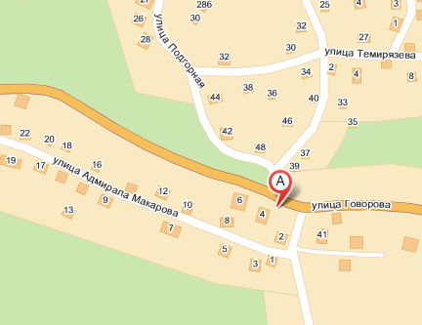
2. | г.Туапсе ул.Адмирала Макарова (частный сектор)  S земельного участка 10$м^{2}$  Географические координаты:  х44.093075 у39.098618 | 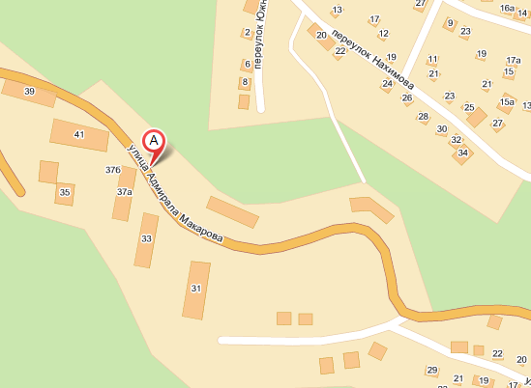
3. | г.Туапсе ул.Адмирала Макарова  S земельного участка 15$м^{2}$  Географические координаты:  х44.094260 у39.095899
4. | г.Туапсе ул.Белинского 2  S земельного участка 8$м^{2}$  Географические координаты:  х44.098392 у39.103282 | 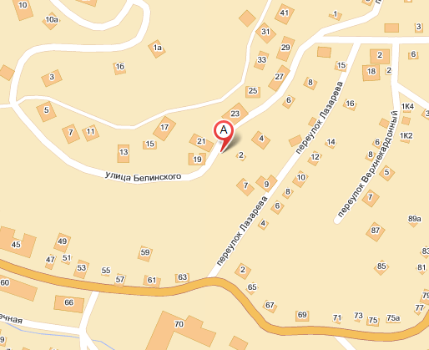
5. | г. ул.Весенняя 2 А  S земельного участка 3,75$м^{2}$  Географические координаты:  х44.098392 у39.103282 | 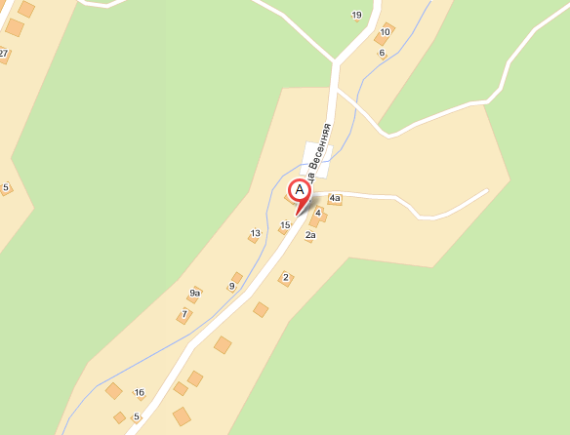
6. | г.Туапсе ул.Весенняя 3  S земельного участка 6$м^{2}$  Географические координаты:  х 44.080607 у39.102491 | 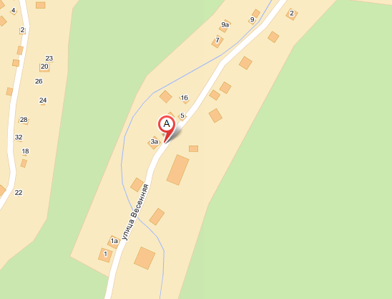
7. | г.Туапсе ул.Весенняя 17  S земельного участка 6$м^{2}$  Географические координаты:  х 44.085097у 39.105510 | 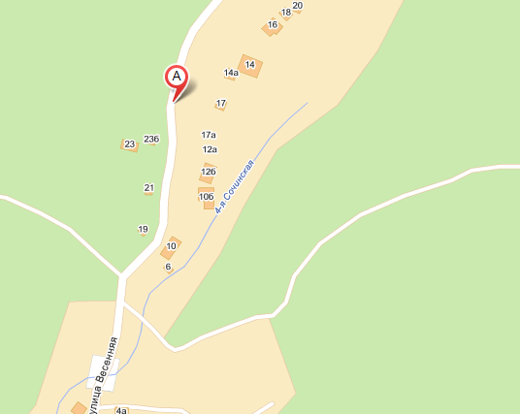
8. | г.Туапсе ул.Весенняя 20  S земельного участка 3$м^{2}$  Географические координаты:  х 44.090119 у39.109885 | 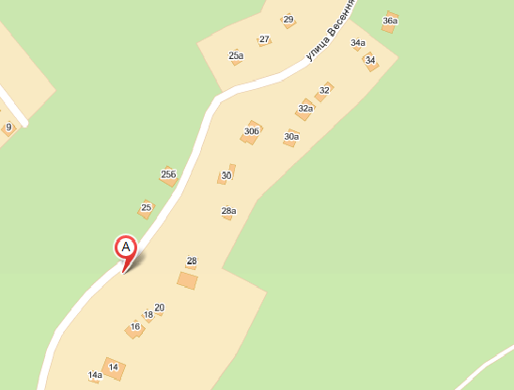
9. | г.Туапсе ул.Весенняя 49  S земельного участка 3$м^{2}$  Географические координаты:  х 44.090119 у39.109885 | 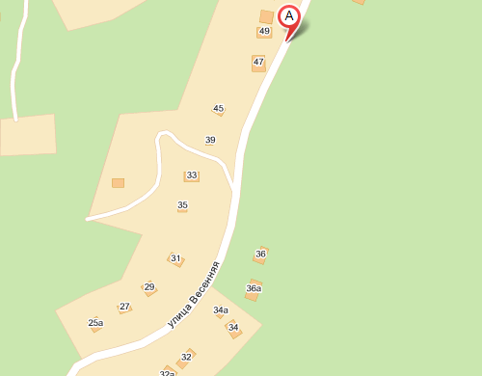
10. | г.Туапсе ул.Весенняя 56  S земельного участка 2,25$м^{2}$  Географические координаты:  х 44.092244 у39.114160 | 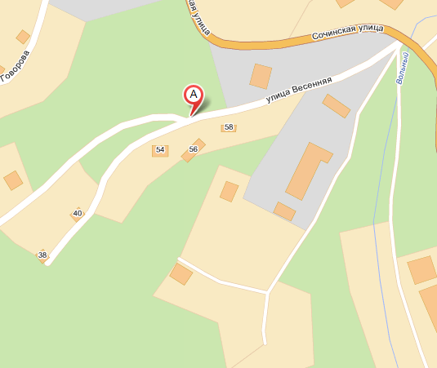
11. | г.Туапсе ул.Звездная - Кутозова  S земельного участка 6$м^{2}$  Географические координаты:  х 44.096306 у39.105315 | 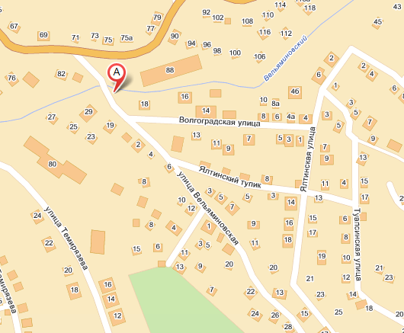
12. | г.Туапсе ул.Говорова пересечение с Кутузова  S земельного участка 4$м^{2}$  Географические координаты:  х 44.092204 у39.102907 | 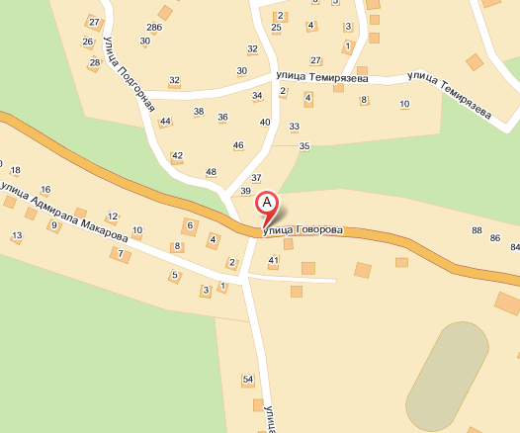
13. | г.Туапсе ул.Говорова 31 а  S земельного участка 6$м^{2}$  Географические координаты:  х 44.093611 у39.111256 | 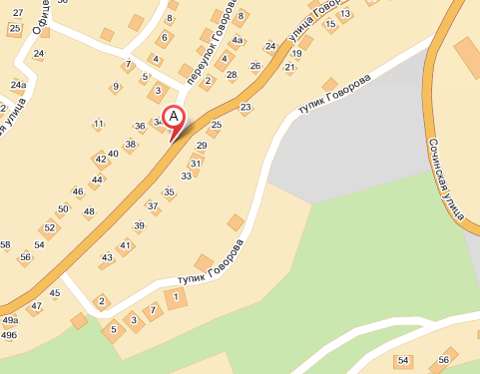
14. | г.Туапсе ул.Говорова 49  S земельного участка 6$м^{2}$  Географические координаты:  х 44.092230 у 39.109238 | 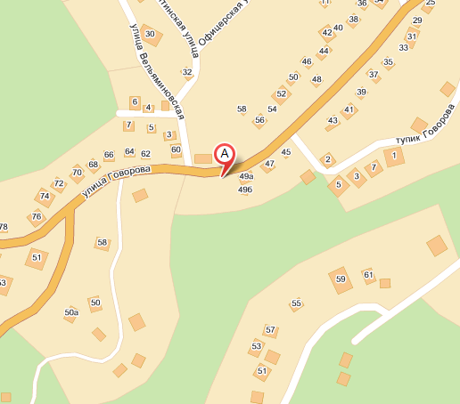
15. | г.Туапсе ул.Звездная конечная  S земельного участка 10$м^{2}$  Географические координаты:  х 44°5′23.1 у 39.091726 | 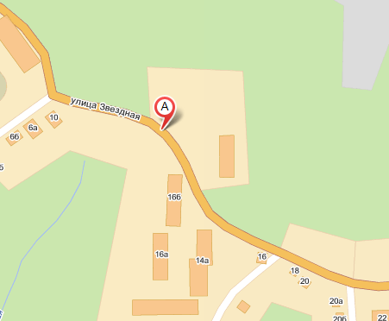
16. | г.Туапсе ул.Звездная 34  S земельного участка 8$м^{2}$  Географические координаты:  х 44.087674 у 39.097949 | 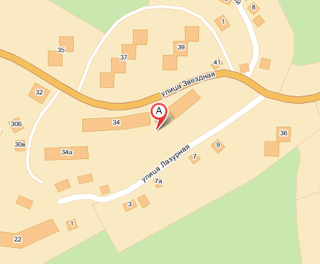
17. | г.Туапсе ул.Звездная 41  S земельного участка 6$м^{2}$  Географические координаты:  х 44.088568у 39.099012 | 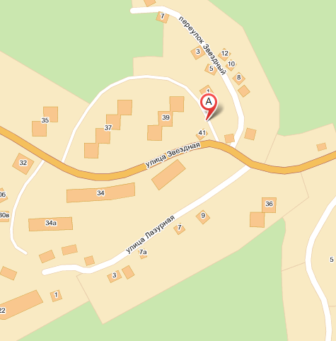
18. | г.Туапсе ул.Звездная 45  S земельного участка 6$м^{2}$  Географические координаты:  х 44.088641у 39.103764 | 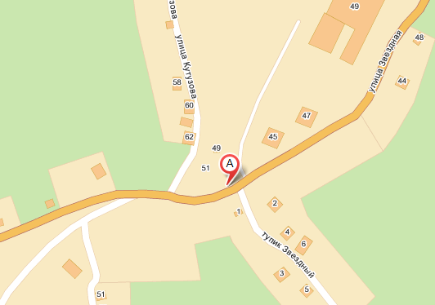
19. | г.Туапсе ул.Звездная (котельная)  S земельного участка 10$м^{2}$  Географические координаты:  х 44°5′21.71 у 39°5′27.59″ | 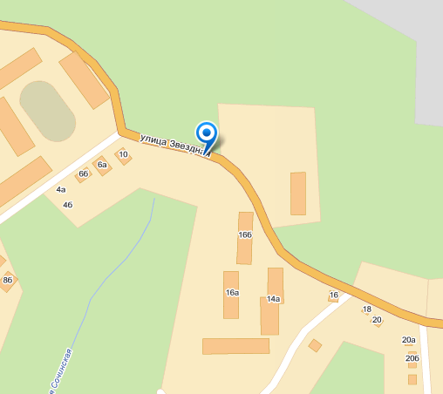
20. | г.Туапсе ул.Звездная – Кутозова  S земельного участка 5$м^{2}$  Географические координаты:  х44.088569 у39.103121 | 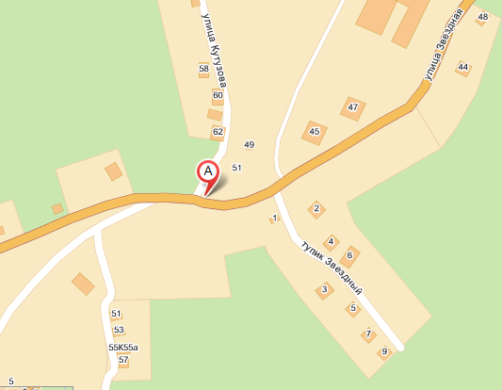
21. | г.Туапсе ул.Кошкина (Горгаз)  S земельного участка 2,25$м^{2}$  Географические координаты:  х44.102169 у39.102079 | 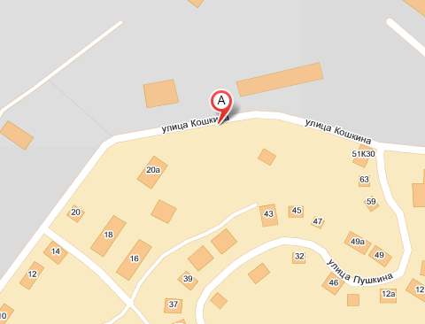
22. | г.Туапсе ул.Кутузова  S земельного участка 6$м^{2}$  Географические координаты:  х44.096830 у39.101498 | 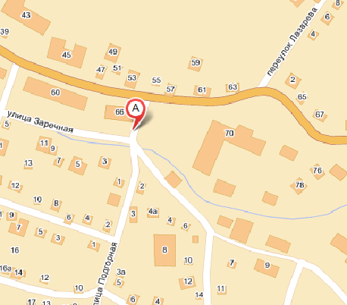
23. | г.Туапсе ул.Лазурная 85  S земельного участка 4$м^{2}$  Географические координаты:  х44.085583 у39.101686 | 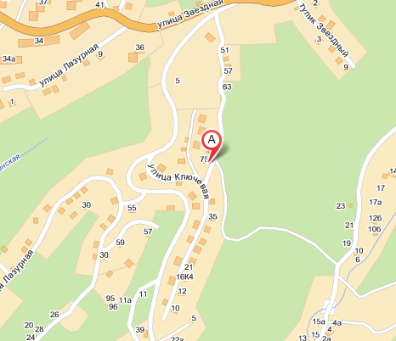
24. | г.Туапсе ул.Лазурная гаражи  S земельного участка 8$м^{2}$  Географические координаты:  х44.084345 у39.097360 | 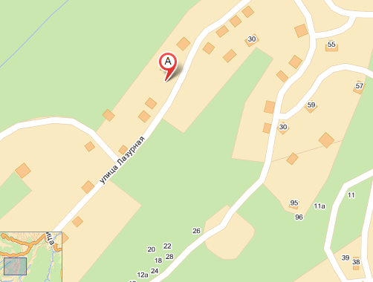
25. | г.Туапсе ул.Лазурная конечная  S земельного участка 5$м^{2}$  Географические координаты:  х44.082458 у39.095120 | 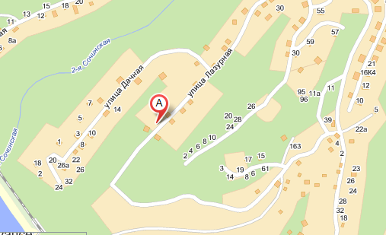
26. | г.Туапсе ул.Пархоменко  S земельного участка 6$м^{2}$  Географические координаты:  х 44.097691 у39.110708 | 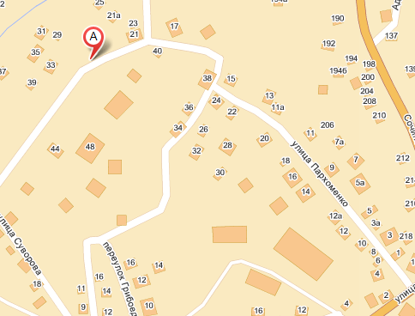
27. | г.Туапсе ул.Печникова  S земельного участка 6$м^{2}$  Географические координаты:  х 44.097265 у39.099863 | 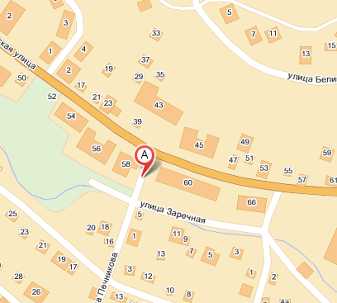
28. | г.Туапсе ул.Пушкина 10  S земельного участка 4$м^{2}$  Географические координаты:  х44.100003 у39.100598 | 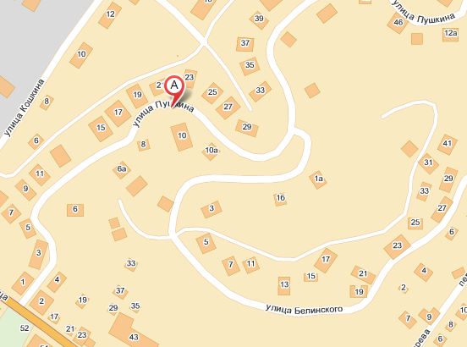
29. | г.Туапсе ул.Пушкина 17  S земельного участка 8$м^{2}$  Географические координаты:  х 44.099767 у39.100045 | 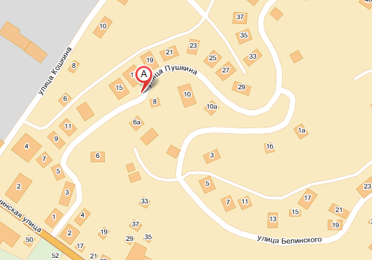
30. | г.Туапсе ул.Пушкина 18  S земельного участка 4,5$м^{2}$  Географические координаты:  х44.101167 у39.104387 | 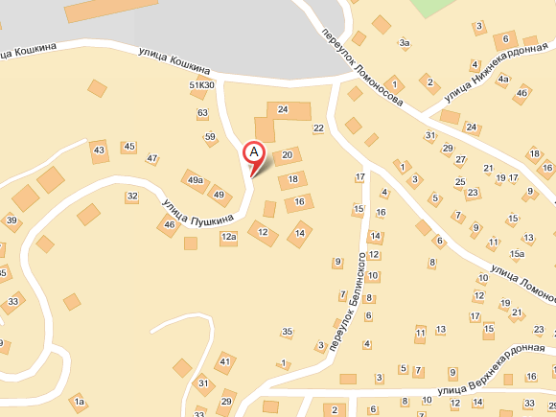
31. | г.Туапсе ул.Пушкина 22  S земельного участка 9$м^{2}$  Географические координаты:  х 44.101760 у39.105254 | 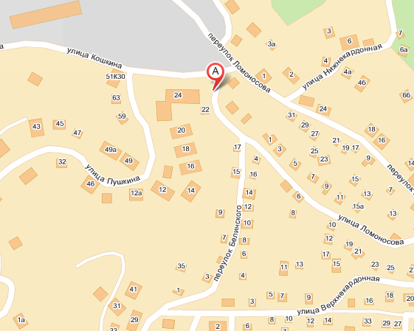
32. | г.Туапсе ул.Солнечная 22  S земельного участка 4$м^{2}$  Географические координаты:  х44.087129 у39.095520 | 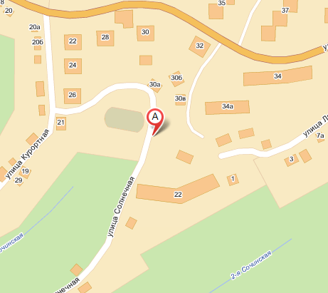
33. | г.Туапсе ул.Солнечная 34  S земельного участка 6$м^{2}$  Географические координаты:  х 44.087477 у39.094587 | 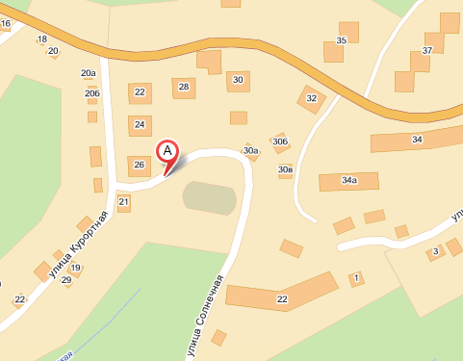
34. | г.Туапсе ул.Сочинская 99  S земельного участка 4$м^{2}$  Географические координаты:  х 44.097507 у 39.107610 | 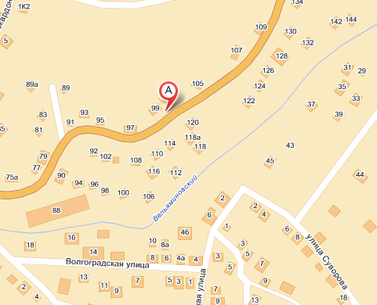
35. | г.Туапсе ул.Сочинская (Крест)  S земельного участка 5$м^{2}$  Географические координаты:  х 44.097791 у 39.114311 | 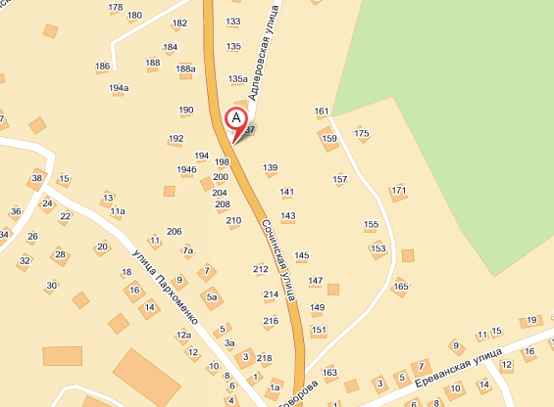
36. | г.Туапсе ул.Сочинская (туб. Диспансер)  S земельного участка 4$м^{2}$  Географические координаты:  х 44.095846 у39.103695 | 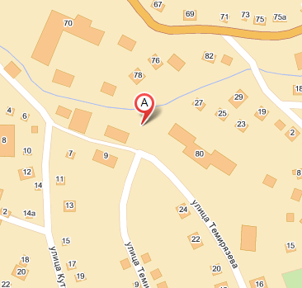
37. | г.Туапсе ул.Сочинская 65  S земельного участка 4$м^{2}$  Географические координаты:  х 44.097184 у 39.103467 | 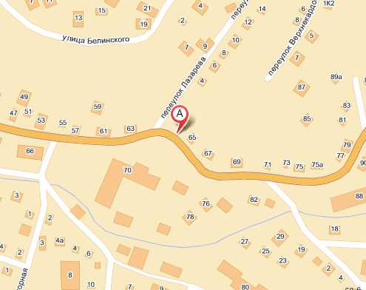
38. | г.Туапсе ул.Сочинская 152  S земельного участка 5$м^{2}$  Географические координаты:  х 44.099388 у 39.110584 | 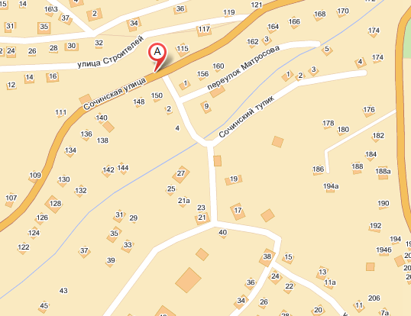
39. | г.Туапсе ул.Сочинская (маг. Шайба)  S земельного участка 10$м^{2}$  Географические координаты:  х 44.095262 у 39.114731 | 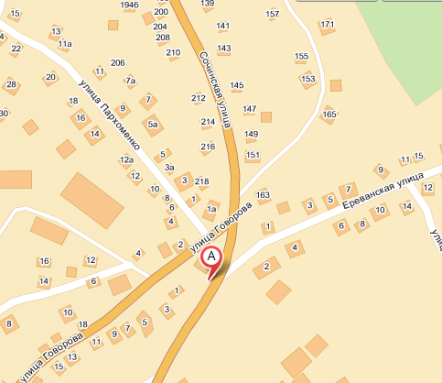
40. | г.Туапсе ул.Калараша 20  S земельного участка 18$м^{2}$  Географические координаты:  х 44.124213 у 39.078062 | 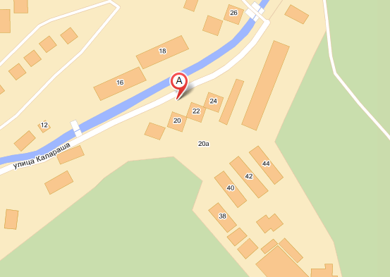
41. | г.Туапсе ул.Калараша 23  S земельного участка 18$м^{2}$  Географические координаты:  х 44.124323 у 39.073290 | 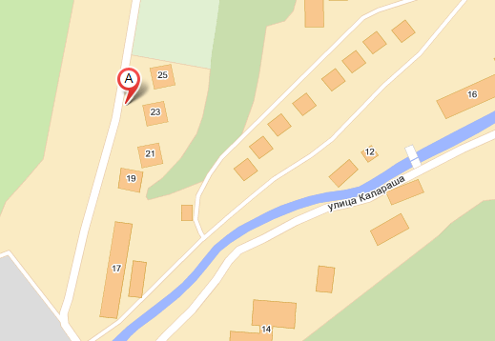
42. | г.Туапсе ул.Калараша 26  S земельного участка 9$м^{2}$  Географические координаты:  х 44.124951 у 39.078882 | 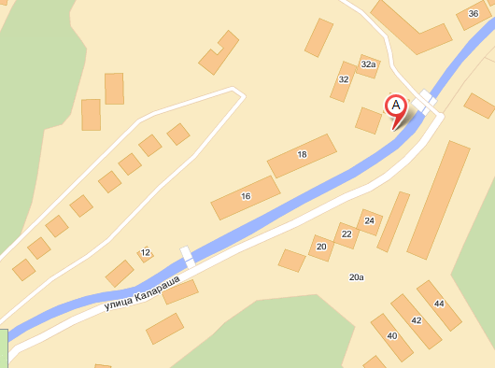
43. | г.Туапсе ул.Калараша 29  S земельного участка 12$м^{2}$  Географические координаты:  х 44.126931 у 39.074936 | 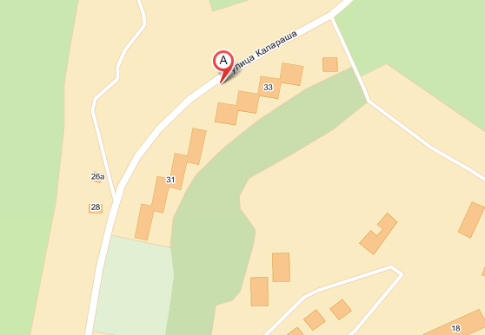
44. | г.Туапсе ул.Калараша 3 б  S земельного участка 18$м^{2}$  Географические координаты:  х 44.117495 у 39.067552 | 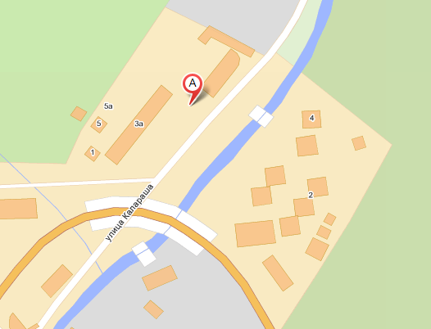
45. | г.Туапсе ул.Калараша 16  S земельного участка 9$м^{2}$  Географические координаты:  х 44.124341 у 39.077127 | 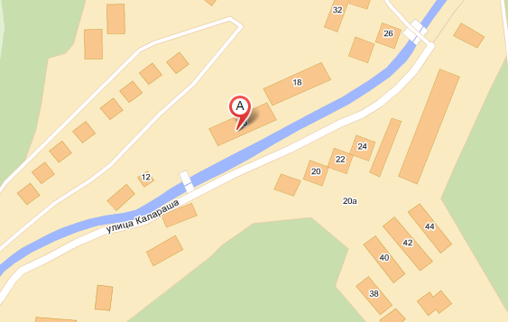
46. | г.Туапсе ул.Калараша 17  S земельного участка 12$м^{2}$  Географические координаты:  х 44.122722 у 39.072228 | 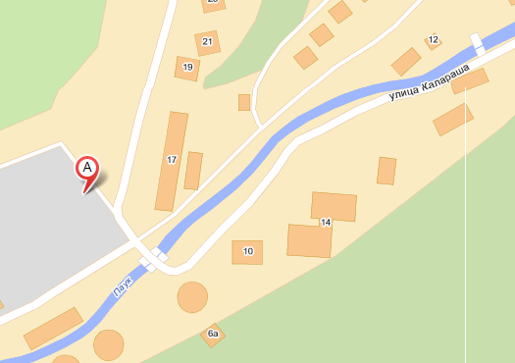
47. | г.Туапсе ул.Калараша 25  S земельного участка 18$м^{2}$  Географические координаты:  х 44.124735 у 39.073392 | 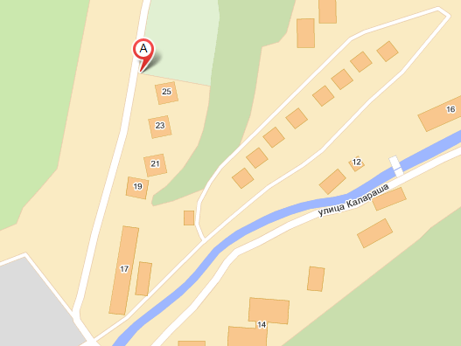
48. | г.Туапсе ул.Калараша 33  S земельного участка 18$м^{2}$  Географические координаты:  х 44.127062 у 39.075344 | 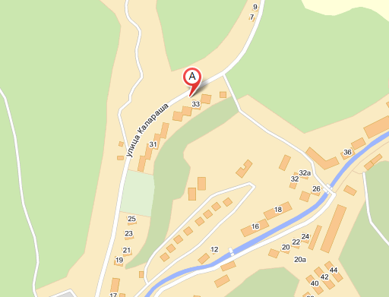
49. | г.Туапсе ул.Калараша 14,16  S земельного участка 18$м^{2}$  Географические координаты:  х 44.124700 у 39.080084 | 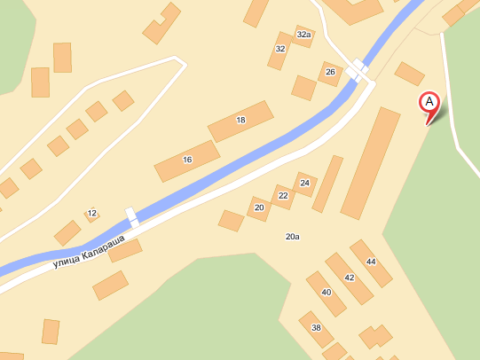
50. | г.Туапсе ул.Калараша (новые дома)  S земельного участка 18$м^{2}$  Географические координаты:  х 44.127252 у 39.082250 | 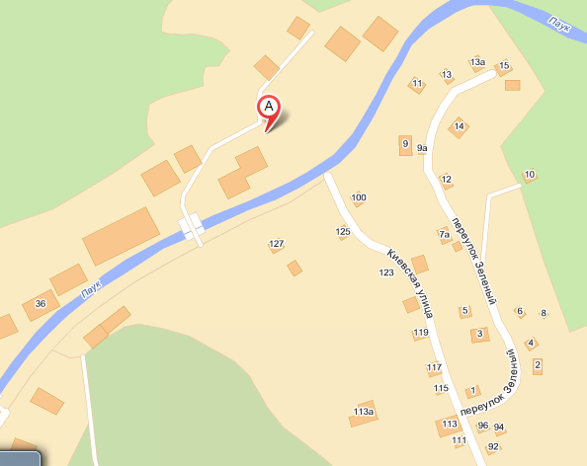
51. | г.Туапсе ул.Калараша  S земельного участка 18$м^{2}$  Географические координаты:  х 44.125025 у 39.079547 | 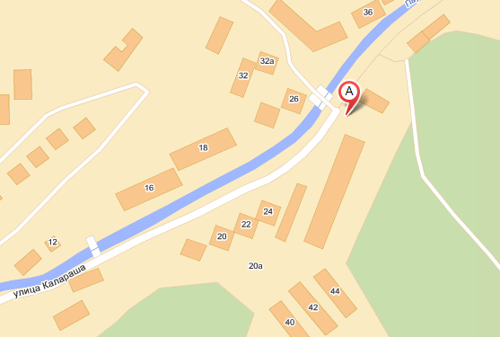
52. | г.Туапсе ул.Кириченко 1 (ГАИ)  S земельного участка 18$м^{2}$  Географические координаты:  х 44.116759 у 39.063585 | 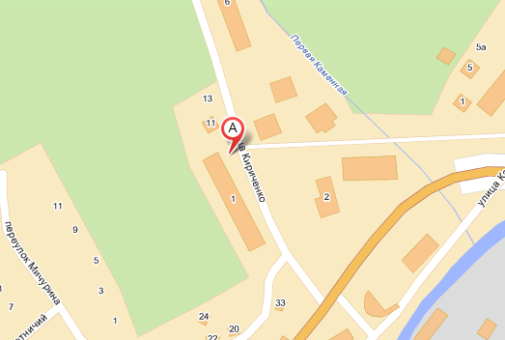
53. | г.Туапсе ул.Кириченко 6,8  S земельного участка 18$м^{2}$  Географические координаты:  х 44.118273у 39.063210 | 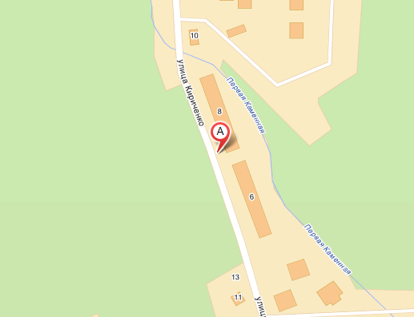
54. | г.Туапсе ул.Портовиков  S земельного участка 18$м^{2}$  Географические координаты:  х 44.123618 у 39.074391 | 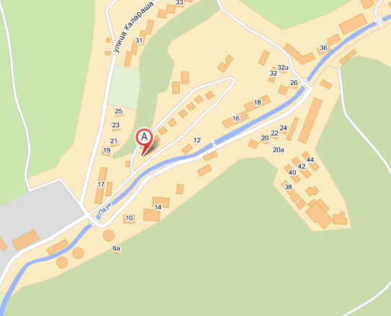
55. | г.Туапсе ул.Володарского-Воровского  S земельного участка 4$м^{2}$  Географические координаты:  х 44.100516 у 39.060589 | 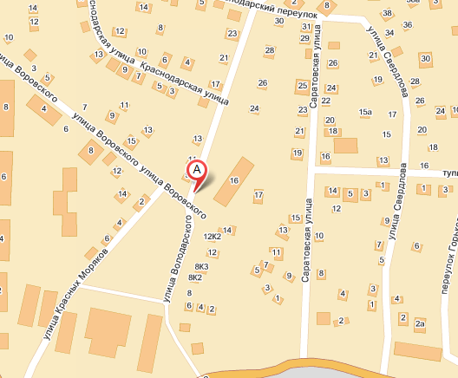
56. | г.Туапсе ул.Кадошская 5,7  S земельного участка 10$м^{2}$  Географические координаты:  х 44.103378 у 39.054822 | 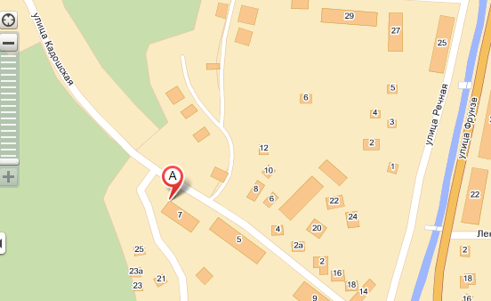
57. | г.Туапсе ул.Пионерская  S земельного участка 6$м^{2}$  Географические координаты:  х 44.102379 у 39.061566 | 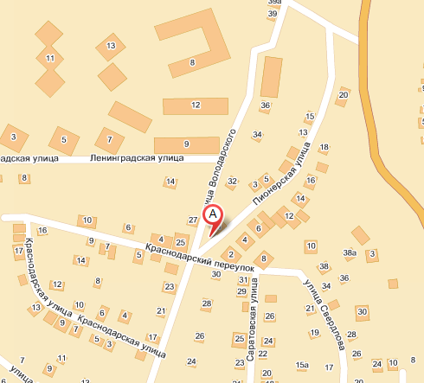
58. | г.Туапсе ул.Приморская 13  S земельного участка 7,5$м^{2}$  Географические координаты:  х 44.099556 у 39.056363 | 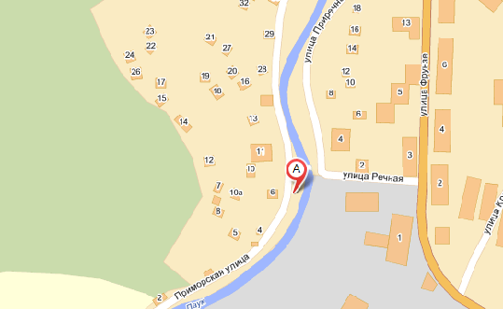
59. | г.Туапсе ул.Приморская 28  S земельного участка 3,75$м^{2}$  Географические координаты:  х 44.100856 у 39.056378 | 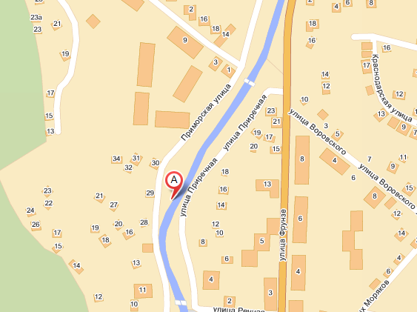
60. | г.Туапсе ул.Приречная 4 (мост)  S земельного участка 10$м^{2}$  Географические координаты:  х 44.099604 у 39.056850 | 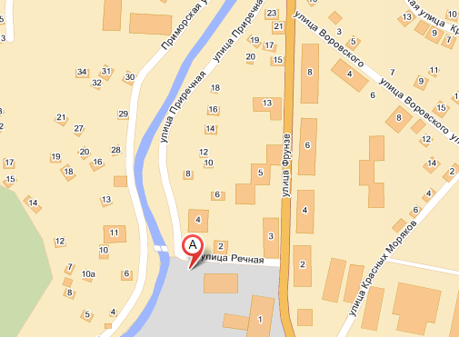
61. | г.Туапсе пер.Прохладный 2  S земельного участка 18$м^{2}$  Географические координаты:  х 44.111274 у 39.059772 | 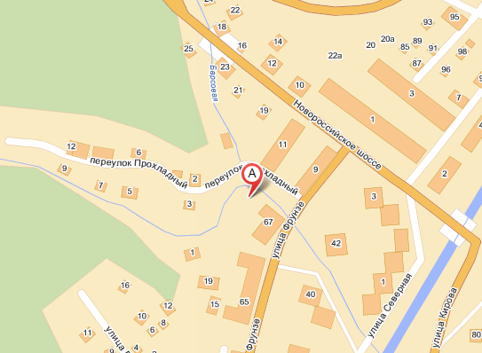
62. | г.Туапсе ул.Речная (налоговая)  S земельного участка 6$м^{2}$  Географические координаты:  х 44.103338 у 39.057934 | 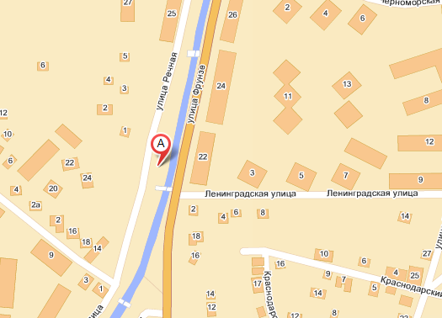
63. | г.Туапсе ул.Фрунзе 30  S земельного участка 8$м^{2}$  Географические координаты:  х 44.106351 у 39.060474 | 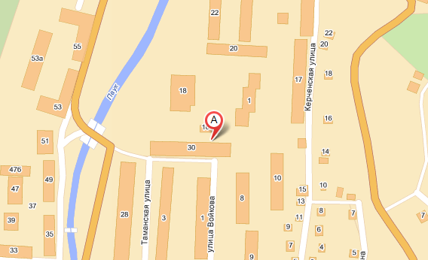
64. | г.Туапсе ул.Фрунзе 26  S земельного участка 3$м^{2}$  Географические координаты:  х 44.104559 у 39.058686 | 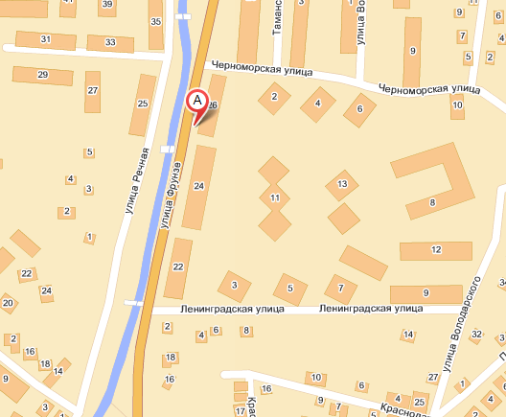
65. | г.Туапсе ул.Фрунзе 49  S земельного участка 10$м^{2}$  Географические координаты:  х 44.106155 у 39.058505 | 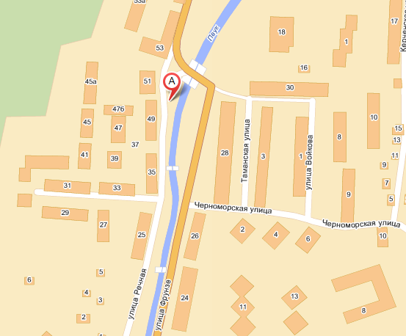
66. | г.Туапсе ул.Фрунзе- Воровского  S земельного участка 3$м^{2}$  Географические координаты:  х 44.101691у 39.058132 | 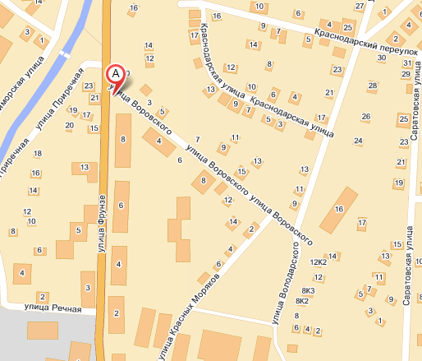
67. | г.Туапсе ул.Войкова 24  S земельного участка 12,5$м^{2}$  Географические координаты:  х 44.108551 у 39.061292 | 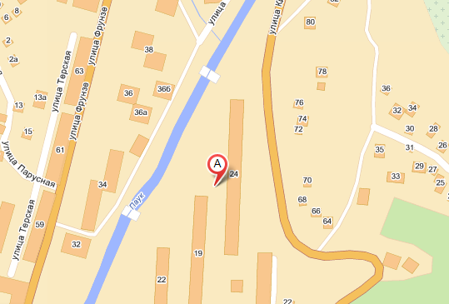
68. | г.Туапсе ул.Горная 8  S земельного участка 7,5$м^{2}$  Географические координаты:  х 44.103543у 39.062151 | 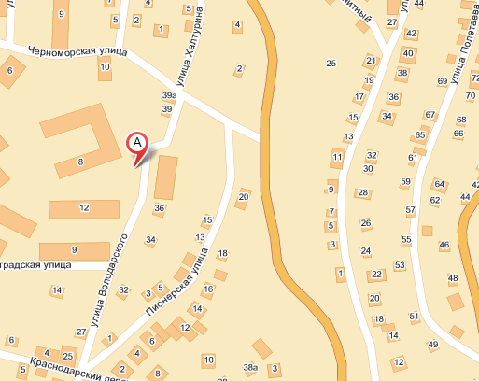
69. | г.Туапсе ул.Ленинградская 9,11  S земельного участка 10$м^{2}$  Географические координаты:  х 44.103561 у 39.059960 | 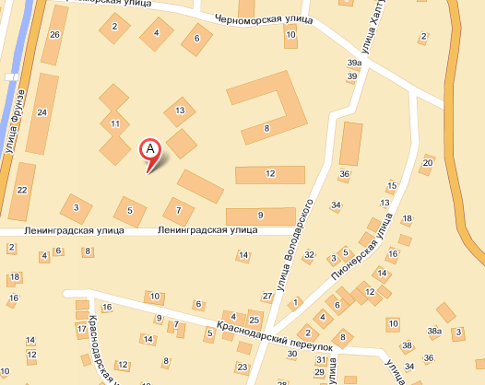
70. | г.Туапсе ул.Новороссийское шоссе  S земельного участка 1$м^{2}$  Географические координаты:  х 44.114177 у 39.058058 | 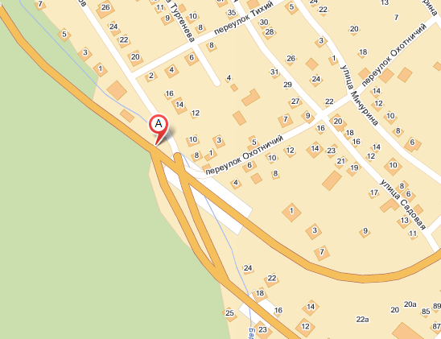
71. | г.Туапсе ул.Саратовская  S земельного участка 1$м^{2}$  Географические координаты:  х 44.098933 у 39.062238 | 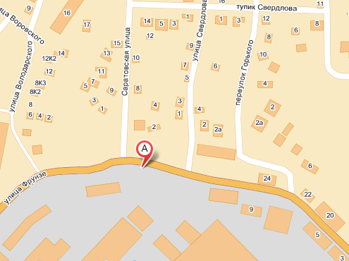
72. | г.Туапсе ул.Таманская 1  S земельного участка 7,5$м^{2}$  Географические координаты:  х 44.104997 у 39.060326 | 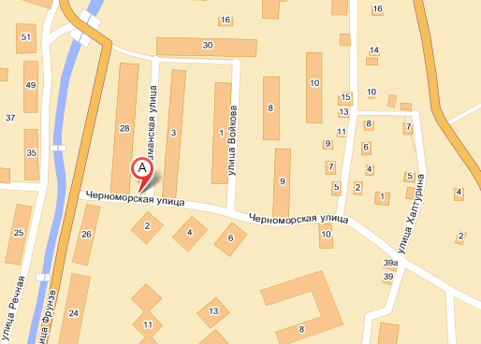
73. | г.Туапсе ул.Фрунзе (подземный переход на Садовую)  S земельного участка 15$м^{2}$  Географические координаты:  х 44.113017 у 39.062027 | 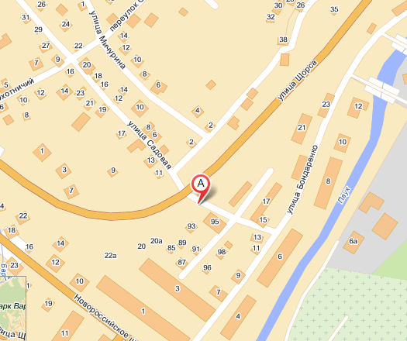
74. | г.Туапсе ул.Фрунзе6,8  S земельного участка 7,5$м^{2}$  Географические координаты:  х 44.100925 у 39.058476 | 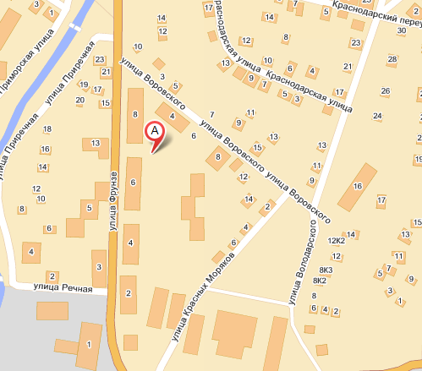
75. | г.Туапсе ул.Фрунзе 24  S земельного участка 6$м^{2}$  Географические координаты:  х 44.104188 у 39.058654 | 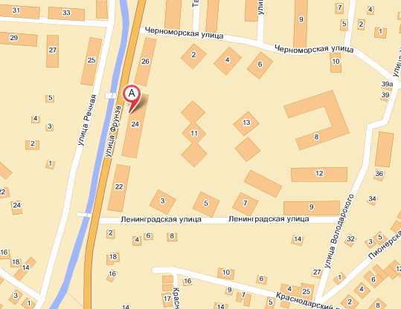
76. | г.Туапсе ул.Фрунзе 53-55  S земельного участка 8$м^{2}$  Географические координаты:  х 44.107119 у 39.058642 | 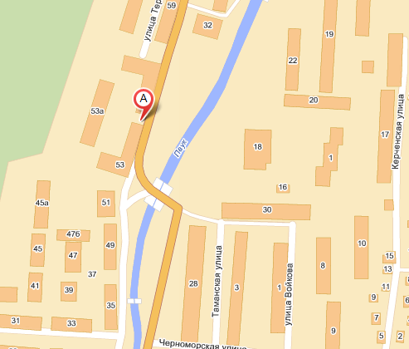
77. | г.Туапсе ул.Черноморская 2,4,6  S земельного участка 15$м^{2}$  Географические координаты:  х 44.105170 у 39.062048 | 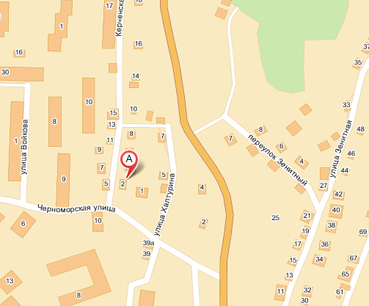
78. | г.Туапсе ул.Б.Хмельницкого 90  S земельного участка 1$м^{2}$  Географические координаты:  х 44.114622 у 39.101634 | 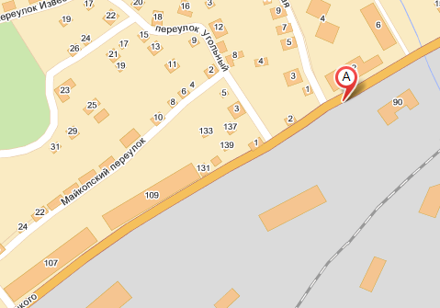
79. | г.Туапсе ул.Б.Хмельницкого 26,28  S земельного участка 11,25$м^{2}$  Географические координаты:  х 44.105678 у 39.088006 | 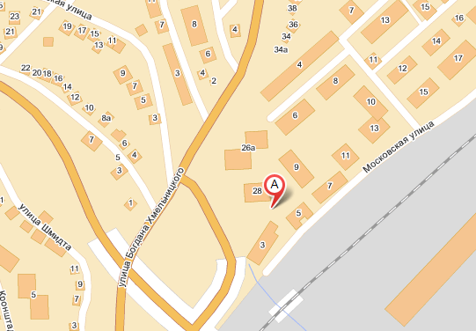
80. | г.Туапсе ул.Б.Хмельницкого 60  S земельного участка 6$м^{2}$  Географические координаты:  х 44.108826 у 39.089105 | 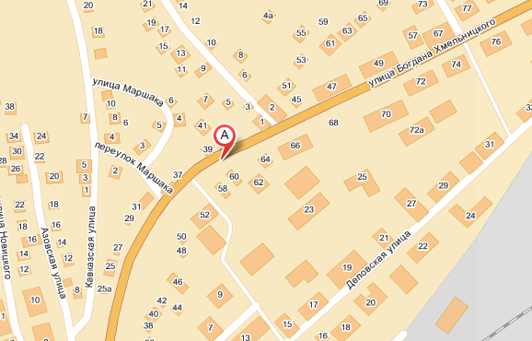
81. | г.Туапсе ул.Б.Хмельницкого 72  S земельного участка 6$м^{2}$  Географические координаты:  х 44.109591 у 39.091354 | 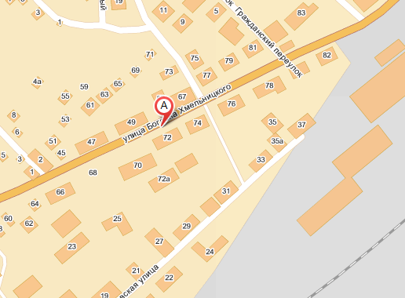
82. | г.Туапсе ул.Б.Хмельницкого 72  S земельного участка 2,25$м^{2}$  Географические координаты:  х 44.110094 у 39.092788 | 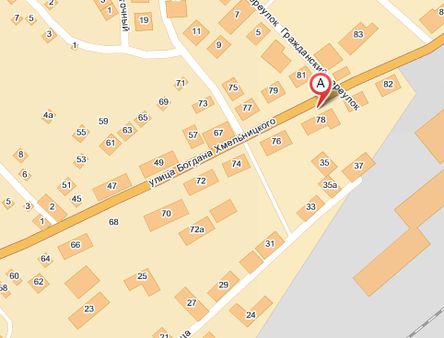
83. | г.Туапсе ул.Б.Хмельницкого 82  S земельного участка 2,25$м^{2}$  Географические координаты:  х 44.110431 у 39.093698 | 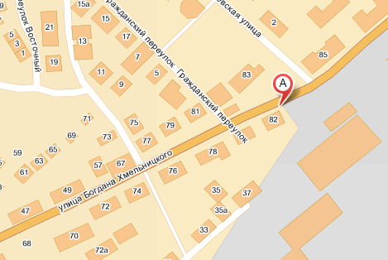
84. | г.Туапсе ул.Б.Хмельницкого 103  S земельного участка 5$м^{2}$  Географические координаты:  х 44.111987 у 39.096248 | 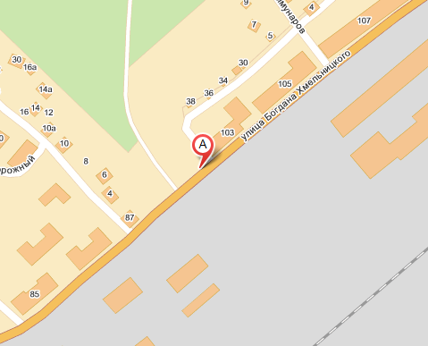
85. | г.Туапсе ул.Б.Хмельницкого 109  S земельного участка 7$м^{2}$  Географические координаты:  х 44.113894 у 39.100611 | 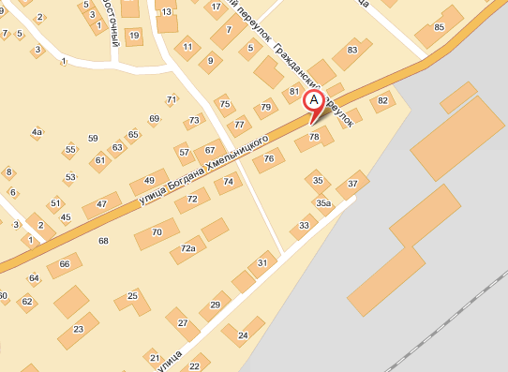
86. | г.Туапсе ул.Гражданский 15  S земельного участка 8,75$м^{2}$  Географические координаты:  х 44.111526 у 39.091234 | 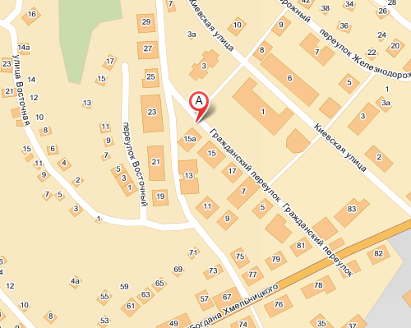
87. | г.Туапсе ул.Деповская -Угольный склад  S земельного участка 4$м^{2}$  Географические координаты:  х 44.106427 у 39.089683 | 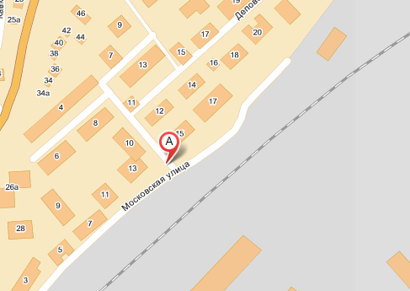
88. | г.Туапсе ул.Железнодорожный 3а  S земельного участка 6$м^{2}$  Географические координаты:  х 44.111731 у 39.093684 | 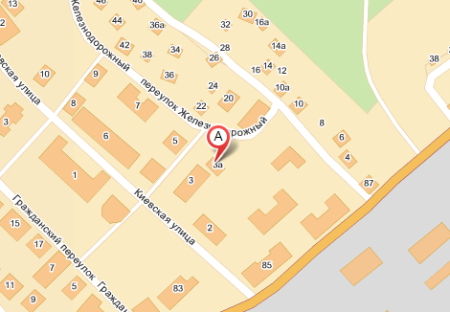
89. | г.Туапсе ул.Интернациональная  S земельного участка 15$м^{2}$  Географические координаты:  х 44.115063 у 39.102417 | 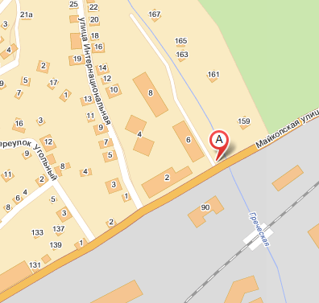
90. | г.Туапсе ул.Кавказская  S земельного участка 3$м^{2}$  Географические координаты:  х 44.107035 у 39.087561 | 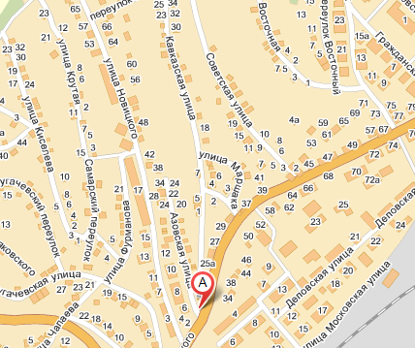
91. | г.Туапсе ул.Киевская 16  S земельного участка 4$м^{2}$  Географические координаты:  х 44.113000 у 39.090852 | 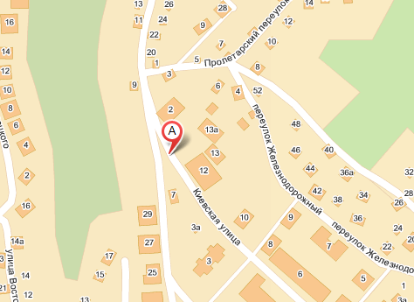
92. | г.Туапсе ул.Московская  S земельного участка 5$м^{2}$  Географические координаты:  х 44.106575 у 39.087942 | 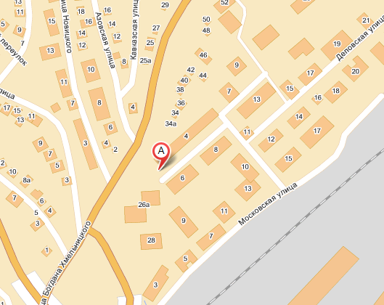
93. | г.Туапсе ул.Новицкого23  S земельного участка 9$м^{2}$  Географические координаты:  х 44.109990 у 39.085791 | 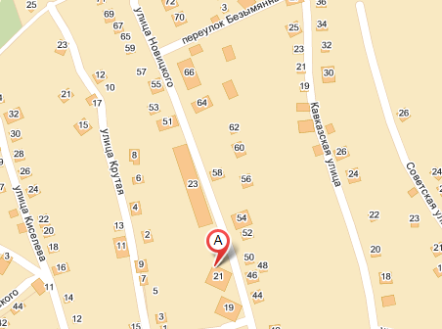
94. | г.Туапсе ул.Новицкого 76  S земельного участка 7,5$м^{2}$  Географические координаты:  х 44.111891 у 39.085051 | 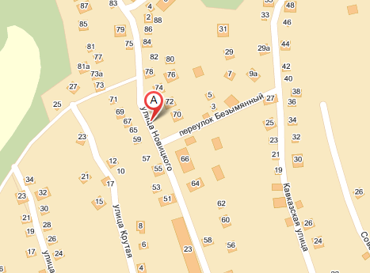
95. | г.Туапсе ул.Пугачевская 11  S земельного участка 10$м^{2}$  Географические координаты:  х 44.106915 у 39.086566 | 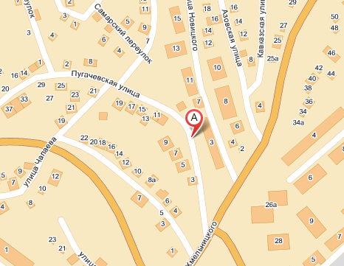
96. | г.Туапсе (ТК Олимп)  S земельного участка 8$м^{2}$  Географические координаты:  х 44.105532 у 39.075344 | 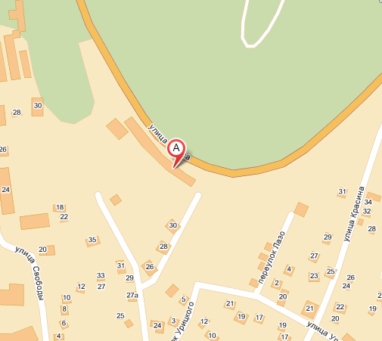
97. | г.Туапсе (шиномонтаж под мостом)  S земельного участка 2,25$м^{2}$  Географические координаты:  х 44.107136 у 39.081697 | 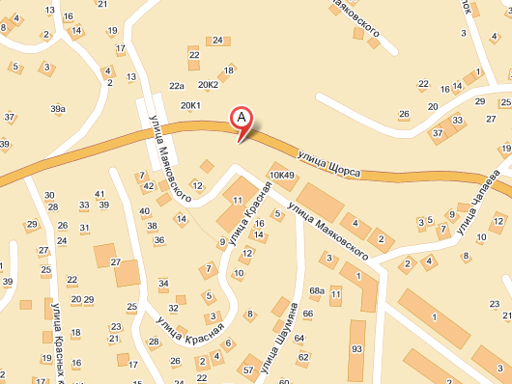
98. | г.Туапсе ул.ФАД под мостом на ул.Шапсугская  S земельного участка 3$м^{2}$  Географические координаты:  х 44.106978 у 39.080701 | 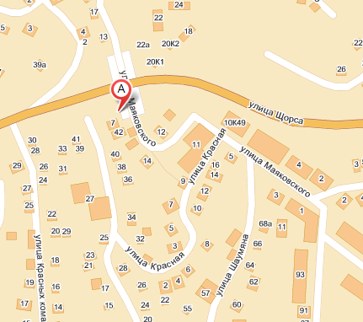
99. | г.Туапсе ФАД съезд с ул.Чапаева  S земельного участка 2,25$м^{2}$  Географические координаты:  х 44.106551 у 39.084461 | 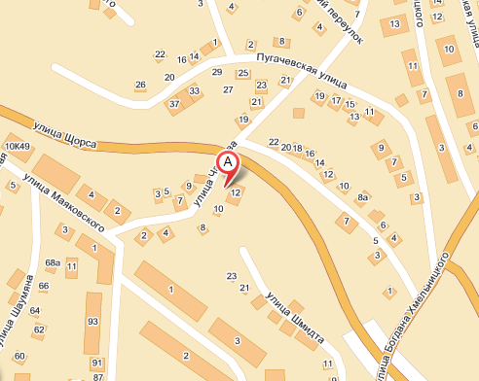
100. | г.Туапсе ФАД Ул.Шмидта  S земельного участка 6$м^{2}$  Географические координаты:  х 44.105127 у 39.085979 | 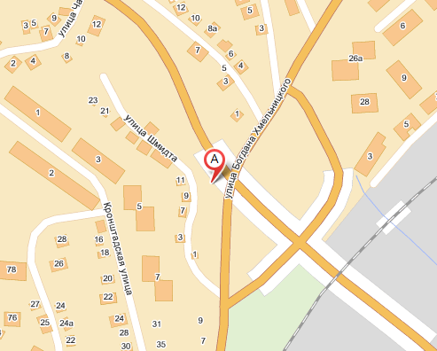
101. | г.Туапсе ул. Кирова –Зенитка  S земельного участка 2,25$м^{2}$  Географические координаты:  х 44.100944 у 39.064769 | 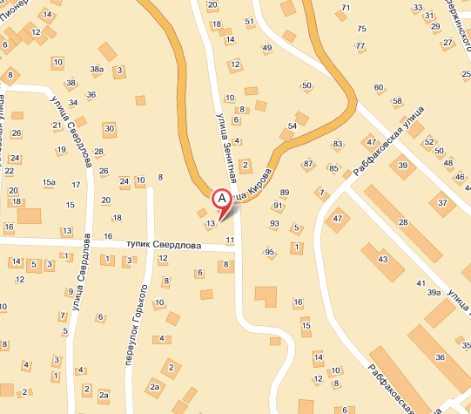
102. | г.Туапсе ул. Кирова -К.Либкнехта  S земельного участка 7,5$м^{2}$  Географические координаты:  х 44.101208 у 39.071177 | 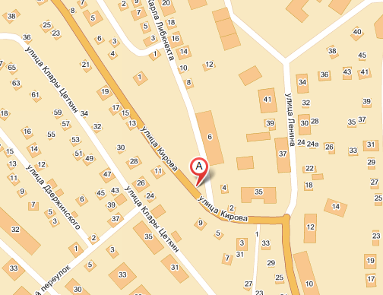
103. | г.Туапсе ул. Кирова -Полетаева 33  S земельного участка 10$м^{2}$  Географические координаты:  х 44.101571 у 39.066571 | 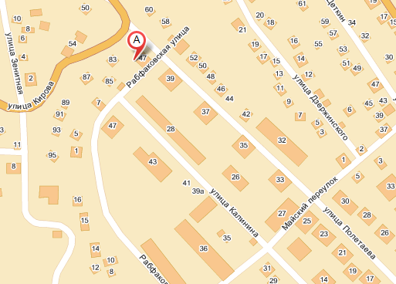
104. | г.Туапсе ул. Кирова -районные сети  S земельного участка 1$м^{2}$  Географические координаты:  х 44.109870 у 39.062068 | 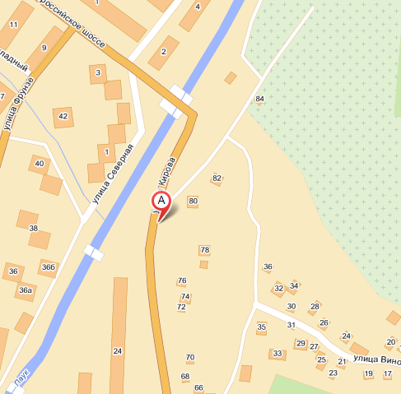
105. | г.Туапсе ул. Кирова –ул.Новицкого,3  S земельного участка 8$м^{2}$  Географические координаты:  х 44.107815 у 39.063182
106. | г.Туапсе ул. Кирова - Трудовая  S земельного участка 6$м^{2}$  Географические координаты:  х 44.104470 у 39.067127 | 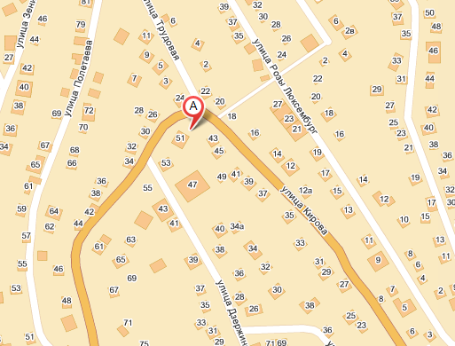
107. | г.Туапсе ул. Кирова -ост. Халтурина  S земельного участка 1$м^{2}$  Географические координаты:  х 44.104740 у 39.063654 | 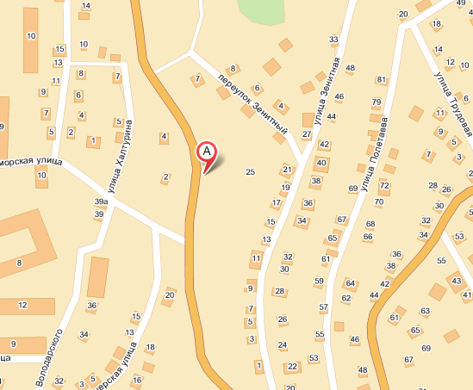
108. | г.Туапсе ул.Армавирская 6  S земельного участка 12$м^{2}$  Географические координаты:  х44.105060 у 39.070962 | 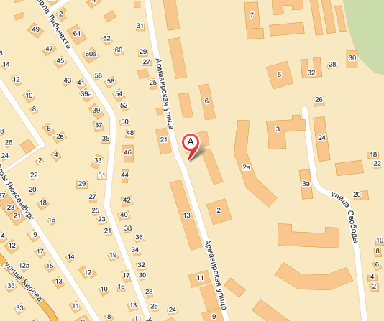
109. | г.Туапсе ул.Армавирская 9  S земельного участка 12$м^{2}$  Географические координаты:  х44.102339 у 39.071717 | 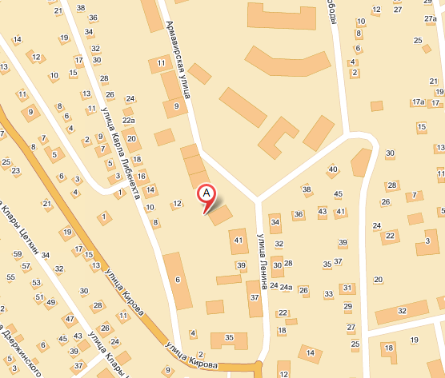
110. | г.Туапсе ул.Армавирская 11  S земельного участка 8$м^{2}$  Географические координаты:  х44.103919 у 39.071167 | 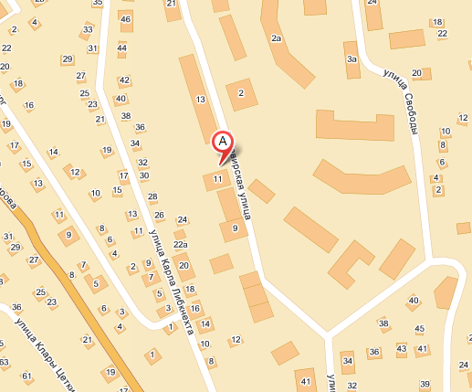
111. | г.Туапсе ул.Армавирская (Домино)  S земельного участка 6$м^{2}$  Географические координаты:  х 44.108408 у 39.071110 | 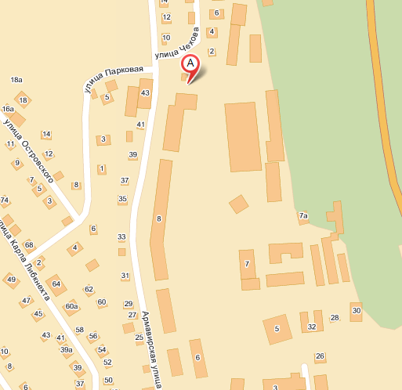
112. | г.Туапсе ул.Гагарина 35  S земельного участка 6$м^{2}$  Географические координаты:  х 44.090525 у 39.081408 | 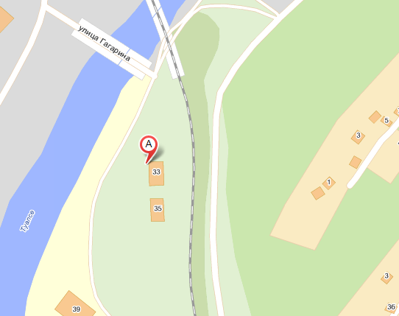
113. | г.Туапсе ул.Герцена 2  S земельного участка 8$м^{2}$  Географические координаты:  х 44.102084 у 39.076579 | 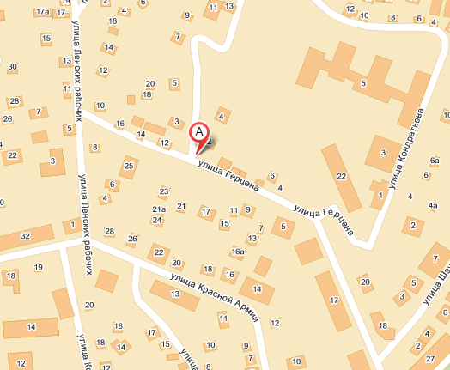
114. | г.Туапсе ул.Герцена 5 (шиномонтаж)  S земельного участка 2$м^{2}$  Географические координаты:  х 44.101617 у 39.078067 | 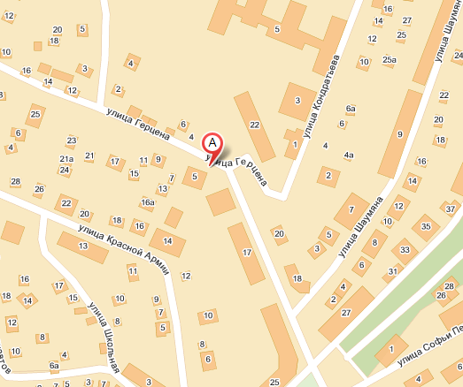
115. | г.Туапсе ул.Горького 18  S земельного участка 2$м^{2}$  Географические координаты:  х 44.113017 у 39.062027 | 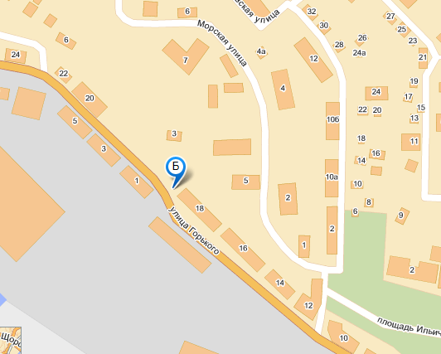
116. | г.Туапсе ул.Новицкого,17  S земельного участка 5$м^{2}$  Географические координаты:  х 44.095520 у 39.069628 | 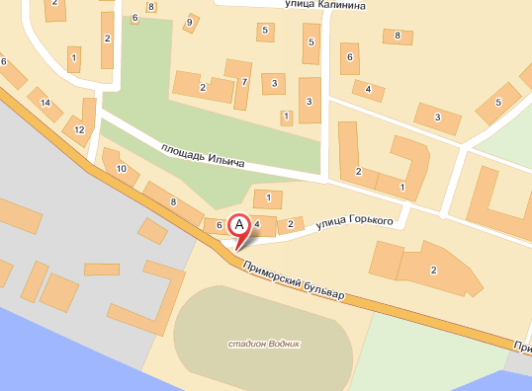
117. | г.Туапсе ул.Калинина 7  S земельного участка 6$м^{2}$  Географические координаты:  х 44.097007у 39.069803 | 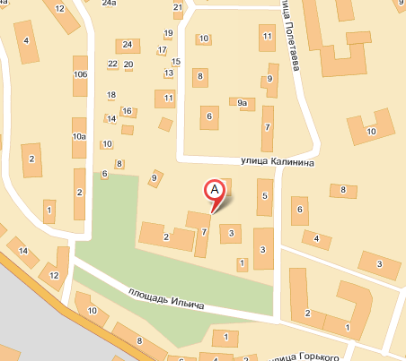
118. | г.Туапсе ул.Калинина 21  S земельного участка 8$м^{2}$  Географические координаты:  х 44.098805 у 39.069530 | 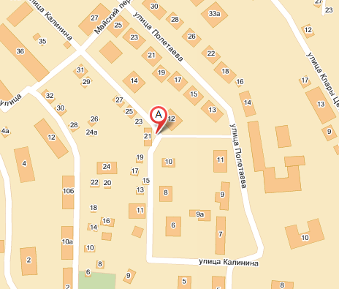
119. | г.Туапсе ул.Калинина 26  S земельного участка 18$м^{2}$  Географические координаты:  х 44.100517 у 39.068144 | 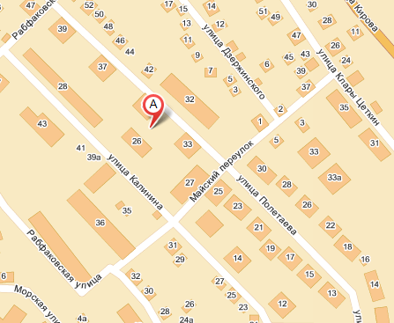
120. | г.Туапсе ул.Карла Маркса (фирма Кох)  S земельного участка 4$м^{2}$  Географические координаты:  х 44.101634 у 39.082590 | 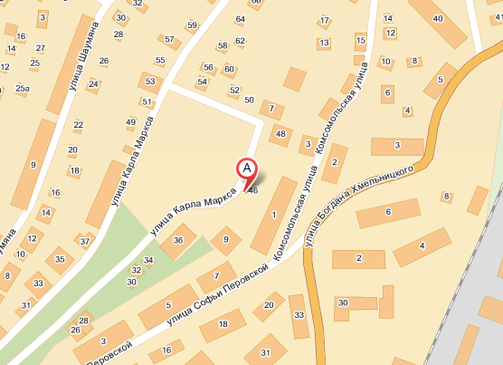
121. | г.Туапсе ул.Карла Маркса 28  S земельного участка 18$м^{2}$  Географические координаты:  х 44.100699 у 39.080723 | 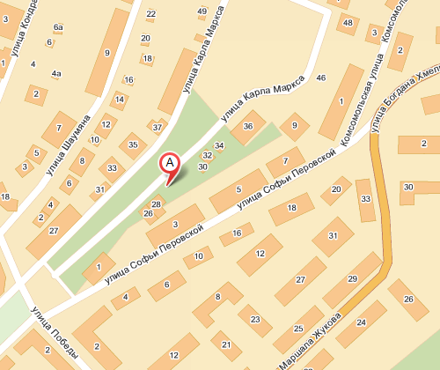
122. | г.Туапсе ул.Карла Маркса 51 (автостоянка)  S земельного участка 6$м^{2}$  Географические координаты:  х 44.101825 у 39.081597 | 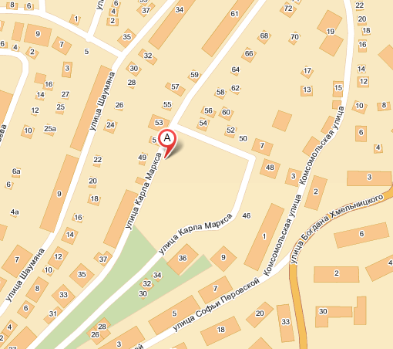
123. | г.Туапсе ул.Карла Маркса 78  S земельного участка 15$м^{2}$  Географические координаты:  х 44.104397 у 39.083213 | 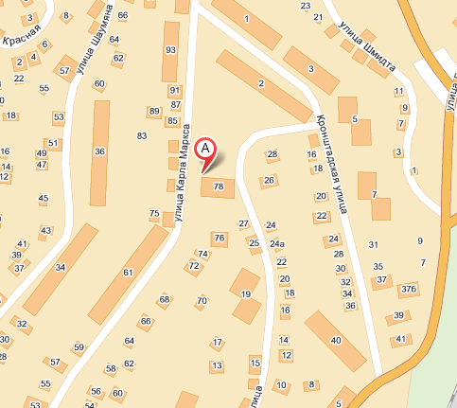
124. | г.Туапсе ул.Коммунистическая 29  S земельного участка 12$м^{2}$  Географические координаты:  х 44.101468 у 39.073842 | 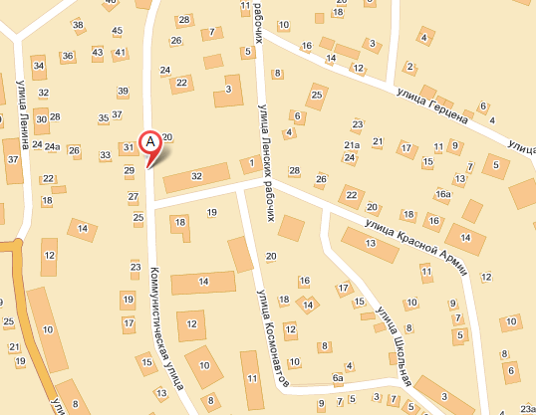
125. | г.Туапсе ул.Комсомольская 2  S земельного участка 10$м^{2}$  Географические координаты:  х 44.102025 у 39.083842 | 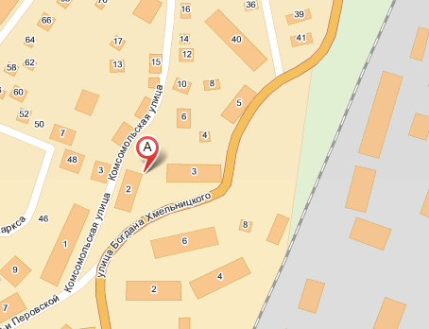
126. | г.Туапсе ул.Кондратьева (СОШ № 5)  S земельного участка 18$м^{2}$  Географические координаты:  х 44.102666 у 39.079566 | 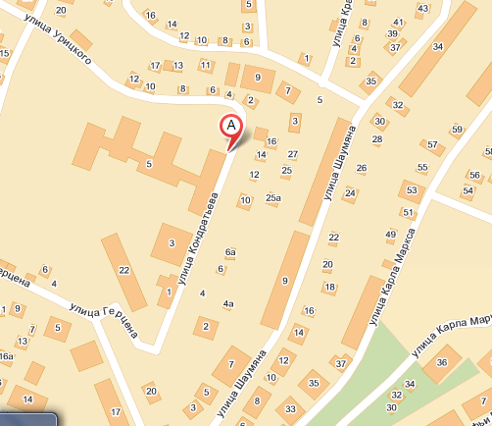
127. | г.Туапсе ул.Короленко  S земельного участка 6$м^{2}$  Географические координаты:  х 44.109364 у 39.080351 | 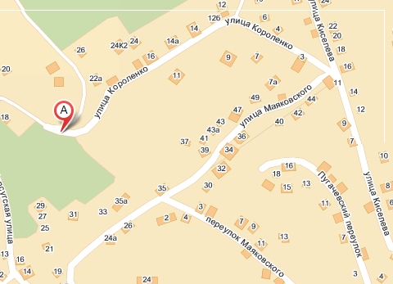
128. | г.Туапсе ул. Красина (частный сектор)  S земельного участка 12$м^{2}$  Географические координаты:  х 44.104284 у 39.077520 | 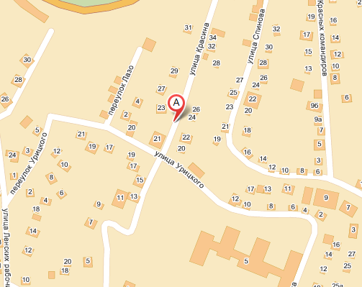
129. | г.Туапсе ул.Красной Армии 13  S земельного участка 12$м^{2}$  Географические координаты:  х 44.100382 у 39.077240 | 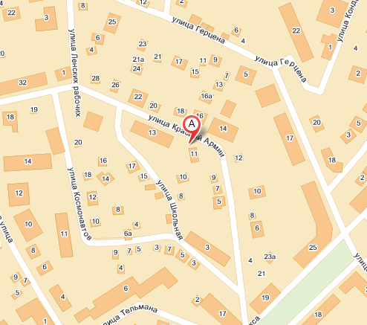
130. | г.Туапсе ул.Кронштадтская  S земельного участка 4$м^{2}$  Географические координаты:  х 44.103073 у 39.085297 | 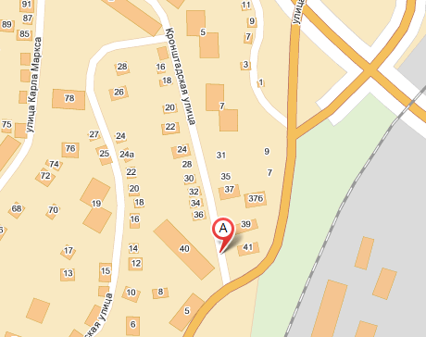
131. | г.Туапсе ул.Маршала Жукова 24,26  S земельного участка 18$м^{2}$  Географические координаты:  х44.098801 у 39.083429 | 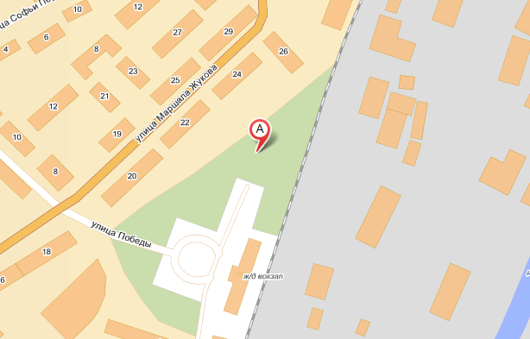
132. | г.Туапсе ул.Маршала Жукова 24  S земельного участка 18$м^{2}$  Географические координаты:  х44.099433 у 39.084158 | 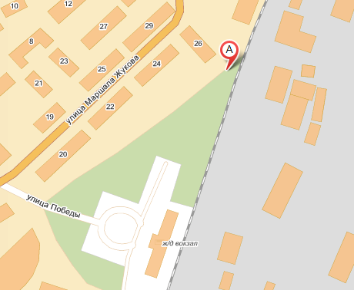
133. | г.Туапсе ул.Маршала Жукова 29  S земельного участка 7,5$м^{2}$  Географические координаты:  х44.100125 у 39.083526 | 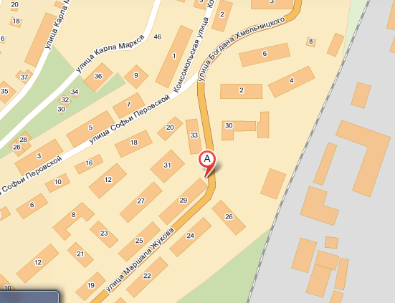
134. | г.Туапсе ул. Маяковского 27 а (частный сектор)  S земельного участка 6$м^{2}$  Географические координаты:  х 44.108353 у 39.082745 | 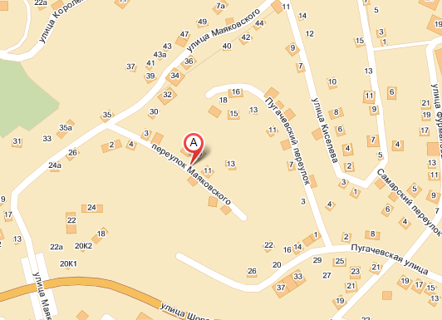
135. | г.Туапсе ул. Морская(метеотехникум)  S земельного участка 6,25$м^{2}$  Географические координаты:  х 44.098865 у 39.066337 | 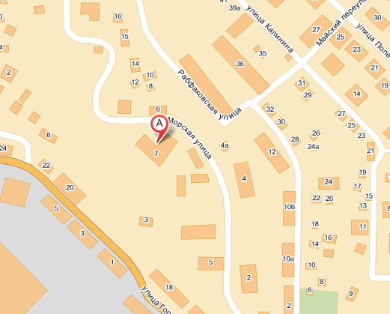
136. | г.Туапсе ул. Морская 2  S земельного участка 1$м^{2}$  Географические координаты:  х 44.097303 у 39.067421 | 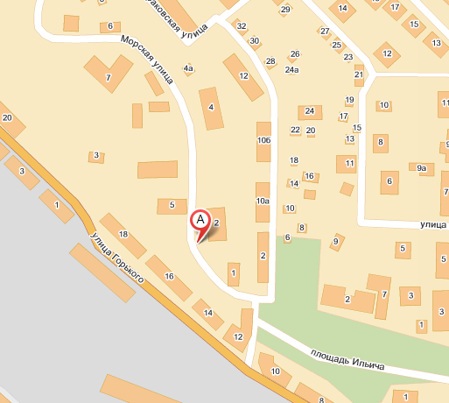
137. | г.Туапсе ул. Морская  S земельного участка 12$м^{2}$  Географические координаты:  х 44.096865 у 39.068036 | 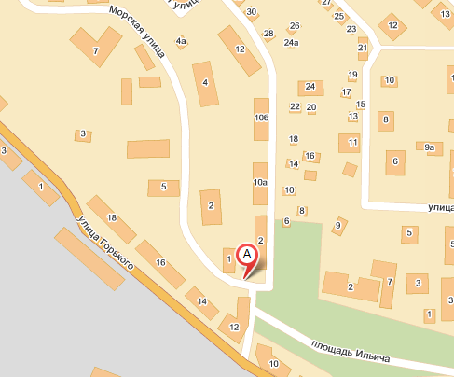
138. | г.Туапсе ул.Октябрьской революции (Нептун)  S земельного участка 6$м^{2}$  Географические координаты:  х 44.096598 у 39.071015 | 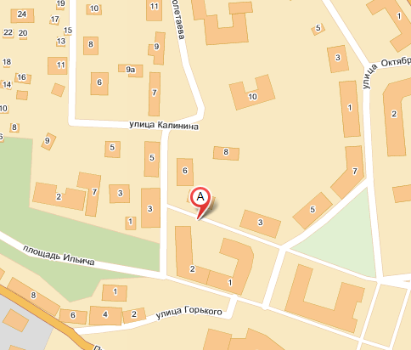
139. | г.Туапсе ул.Полетаева 18  S земельного участка 12$м^{2}$  Географические координаты:  х 44.099169 у 39.070446 | 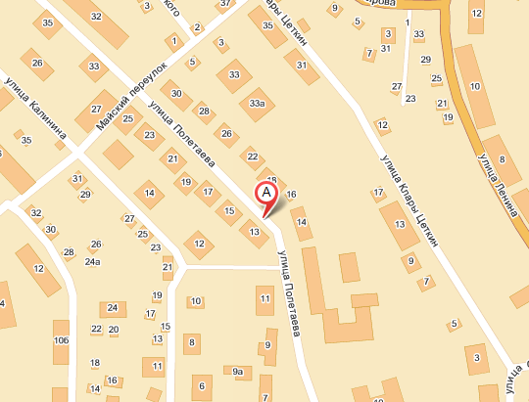
140. | г.Туапсе ул.Армавирская,5  S земельного участка 10$м^{2}$  Географические координаты:  х 44.093790 у 39.075196
141. | г.Туапсе  ул.Рабфаковская 9  S земельного участка 12$м^{2}$  Географические координаты:  х 44.099300 у 39.067601 | 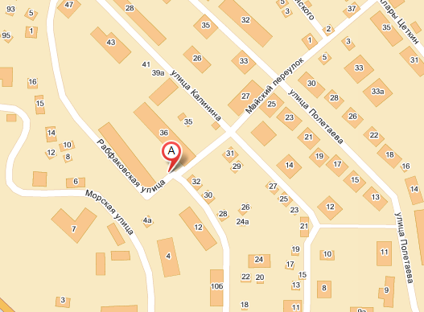
142. | г.Туапсе ул.Софьи Перовской 2 ( 7-е кафе)  S земельного участка 30$м^{2}$  Географические координаты:  х 44.099328 у 39.080664 | 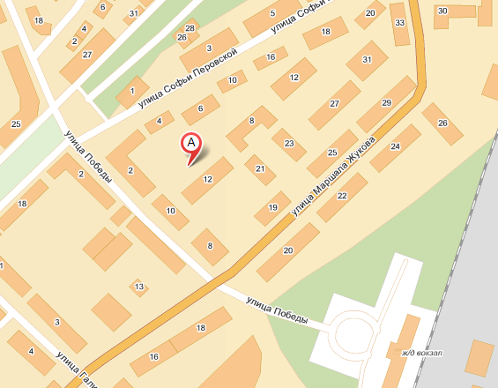
143. | г.Туапсе ул.Свободы (детская больница)  S земельного участка 3$м^{2}$  Географические координаты:  х 44.103084 у 39.073676 | 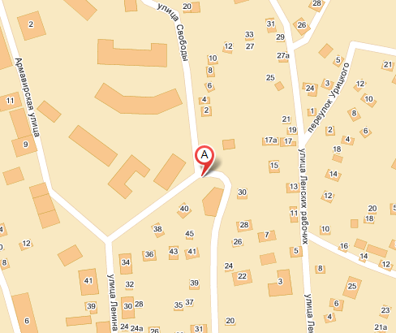
144. | г.Туапсе ул.Свободы 5  S земельного участка 18$м^{2}$  Географические координаты:  х 44.105929 у 39.072756 | 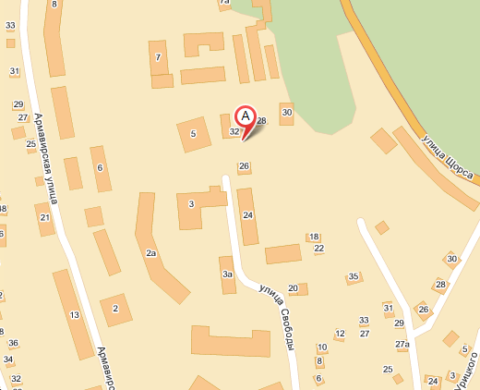
145. | г.Туапсе ул.Спинова 9 (частный сектор)  S земельного участка 4$м^{2}$  Географические координаты:  х 44.103519 у 39.079940 | 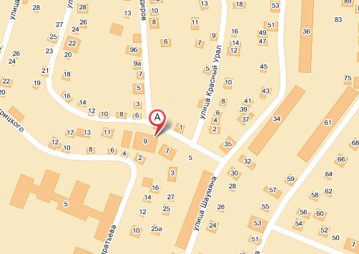
146. | г.Туапсе ул.Тельмана 7  S земельного участка 6$м^{2}$  Географические координаты:  х 44.098449 у 39.075383 | 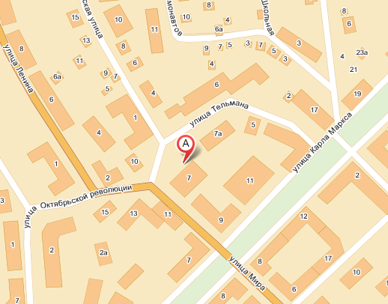
147. | г.Туапсе ул.Шапсугская 16 (частный сектор)  S земельного участка 12$м^{2}$  Географические координаты:  х 44.108049 у 39.079722 | 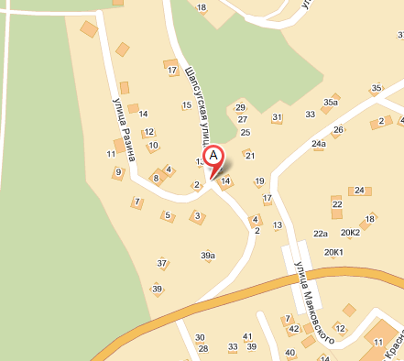
148. | г.Туапсе ул.Шапсугская (частный сектор)  S земельного участка 12$м^{2}$  Географические координаты:  х 44.109434 у 39.079203 | 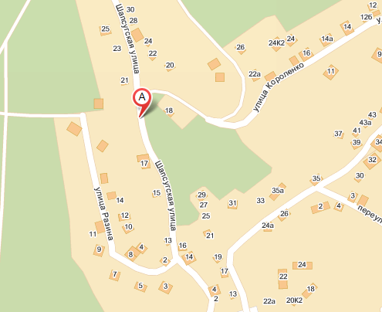
149. | г.Туапсе ул.Шаумяна 4  S земельного участка 1$м^{2}$  Географические координаты:  х 44.100496 у 39.079511 | 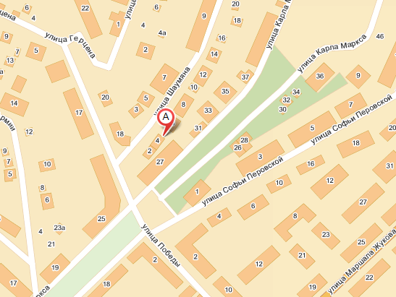
150. | г.Туапсе ул.Шаумяна 11  S земельного участка 8$м^{2}$  Географические координаты:  х 44.102223 у 39.080348 | 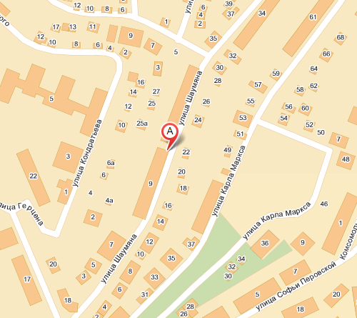
151. | г.Туапсе ул.Шаумяна 36  S земельного участка 8$м^{2}$  Географические координаты:  х 44.104168 у 39.082075 | 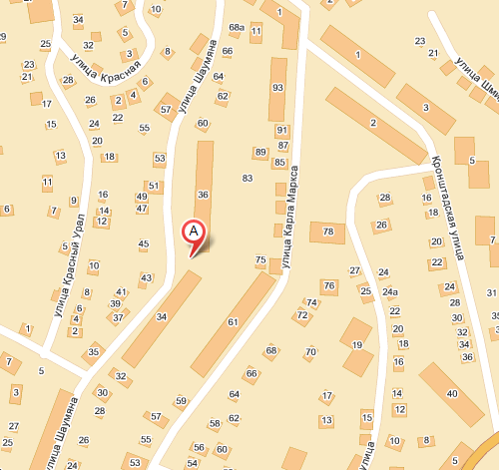
152. | г.Туапсе ул.Школьная 3 (ДОУ "Василек")  S земельного участка 12,5$м^{2}$  Географические координаты:  х 44.099309 у 39.077309 | 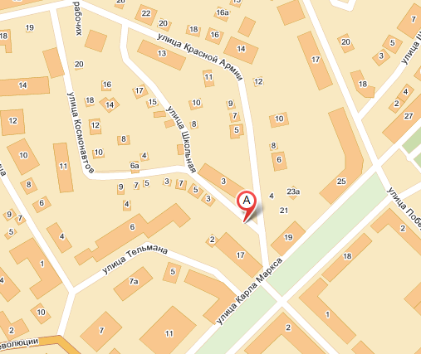
153. | г.Туапсе ул.Судоремонтников 56  S земельного участка 18$м^{2}$  Географические координаты:  х 44.117573 у 39.055220
154. | г.Туапсе ул.Судоремонтников 62  S земельного участка 18$м^{2}$  Географические координаты:  х 44.120206 у 39.054062
155. | г.Туапсе ул.Судоремонтников 64  S земельного участка 18$м^{2}$  Географические координаты:  х 44.122017 у 39.053759
156. | г.Туапсе ул.Судоремонтников 66  S земельного участка 18$м^{2}$  Географические координаты:  х 44.123403 у 39.053461
157. | г.Туапсе ул.Бондаренко 3  S земельного участка 7,5$м^{2}$
158. | г.Туапсе ул.Бондаренко 8  S земельного участка 7,5$м^{2}$  Географические координаты:  х 44.112764 у 39.063693
159. | г.Туапсе ул.Галины Петровой 12  S земельного участка 18$м^{2}$  Географические координаты:  х 44.095893 у 39.080564
160. | г.Туапсе ул.Гоголя (портовская поликлинника)  S земельного участка 6$м^{2}$  Географические координаты:  х 44.094844 у 39.074848
161. | г.Туапсе ул.Гоголя К.Маркса,14  S земельного участка 24$м^{2}$
162. | г.Туапсе ул.Карла Маркса (маг.Башмачок)  S земельного участка 18$м^{2}$  Географические координаты:  х 44.096575 у 39.075532
163. | г.Туапсе ул.Карла Маркса 1  S земельного участка 18$м^{2}$  Географические координаты:  х 44.096575 у 39.075532
164. | г.Туапсе ул.Карла Маркса 7/9  S земельного участка 18$м^{2}$  Географические координаты:  х 44.097256 у 39.075363
165. | г.Туапсе ул.Маршала Жукова 3,5  S земельного участка 18$м^{2}$  Географические координаты:  х 44.095399 у 39.076656
166. | г.Туапсе ул. Маршала Жукова 8  S земельного участка 18$м^{2}$
167. | г.Туапсе ул.Маршала Жукова 14,16  S земельного участка 18$м^{2}$
168. | г.Туапсе ул.Октябрьской революции (ГДК)  S земельного участка 18$м^{2}$  Географические координаты:  х 44.096109 у 39.072450

